TRƯỜNG ĐẠI HỌC CÔNG NGHIỆP HÀ NỘI

KHOA CÔNG NGHỆ THÔNG TIN

======***======

BÁO CÁO ĐỒ ÁN TỐT NGHIỆP

NGÀNH CÔNG NGHỆ THÔNG TIN

**XÂY DỰNG WEBSITE BÁN CAFE**

**SỬ DỤNG ASP.NET MVC**

|  |  |
| --- | --- |
| CBHD: | Ts. Đặng Trọng Hợp |
| Sinh viên: | Lê Minh Khôi |
| Mã sinh viên: | 2021607554 |

Hà Nội, Năm 2024

Mục lục

LỜI CẢM ƠN 7

MỞ ĐẦU 8

1. Lý do chọn đề tài 8

2. Đặt vấn đề 9

Chương 1: TỔNG QUAN 10

1.1. Mục tiêu của đồ án 10

1.2. Giới hạn và phạm vi của đồ án 10

1.3. Kết quả dự kiến đạt được 11

1.4. Công nghệ sử dụng 11

1.4.1. ASP.NET 11

1.4.2. SQL server 13

1.4.3. Ajax 14

Chương 2: PHÂN TÍCH VÀ THIẾT KẾ 15

2.1. Yêu cầu đề tài 15

2.2. Hoạt động của hệ thống 15

2.2.1. Hoạt động bán hàng 15

2.2.2. Báo cáo, thống kê 15

2.2.3. Cập nhật thông tin hệ thống 16

2.3. Các tác nhân của hệ thống 16

2.4. Các yêu cầu chức năng 16

2.5. Biểu đồ use case 17

2.5.1. Biểu đồ use case tổng quát 17

2.5.2. Biểu đồ phân rã use case 18

2.6. Mô tả chi tiết các use case 20

2.6.1. Mô tả use case Đăng ký 20

2.6.2. Mô tả use case Đăng nhập 21

2.6.3. Mô tả use case Đặt hàng 22

2.6.4. Mô tả use case Quản lý đơn đặt hàng 23

2.6.5. Mô tả use case Quản lý Nguyên vật liệu 25

2.6.6. Mô tả use case Quản lý phiếu nhập hàng 27

2.6.7. Mô tả use case Quản lý sản phẩm 29

2.6.8. Mô tả use case Quản lý tài khoản 31

2.7. Thiết kế cơ sở dữ liệu 33

2.7.1. Biểu đồ thực thể liên kết 35

2.7.2. Quan hệ các bảng 35

2.8. Phân tích các use case 36

2.8.1. Phân tích Use case Đăng nhập 36

2.8.2. Phân tích Use case Đăng ký 37

2.8.3. Phân tích Use case Xem thông tin đơn hàng 38

2.8.4. Phân tích Use case Quản lý đơn đặt hàng 40

2.8.5. Phân tích Use case Quản lý Nguyên vật liệu 42

2.8.6. Phân tích Use case Quản lý sản phẩm 44

2.8.7. Phân tích Use case Quản lý tài khoản 46

Chương 3: CÀI ĐẶT VÀ KIỂM THỬ 48

3.1. Cài đặt chương trình 48

3.2. Kiểm thử 53

3.2.1. Kế hoạch kiểm thử 53

3.2.2. Kiểm thử chức năng 53

3.2.3. Kết quả kiểm thử 55

Chương 4: Kết luận 56

4.1. Những vấn đề đã được giải quyết 56

4.2. Hạn chế 56

4.3. Hướng phát triển 57

Tài liệu tham khảo 58

**Danh mục hình ảnh**

Hình 1.1 Mẫu Model – View – Controller 12

Hình 2.1 Biểu đồ use case tổng quát 17

Hình 2.2 Biểu đồ use case của khách hàng 18

Hình 2.3 Biểu đồ use case của nhân viên và chủ của hang 19

Hình 2.4 Biểu đồ thực thể liên kết 35

Hình 2.5 Quan hệ giữa các bảng 35

Hình 2.6 Biểu đồ trình tự UC Đăng nhập 36

Hình 2.7 Biểu đồ lớp UC Đăng nhập 36

Hình 2.8 Biểu đồ trình tự UC Đăng ký 37

Hình 2.9 Biểu đồ lớp UC Đăng ký 37

Hình 2.10 Biểu đồ trình tự UC Xem thông tin đơn hàng 38

Hình 2.11 Biểu đồ lớp UC Xem thông tin đơn hàng 39

Hình 2.12 Biểu đồ trình tự UC Quản lý đơn đặt 40

Hình 2.13 Biểu đồ lớp UC Quản lý đơn đặt 41

Hình 2.14 Biểu đồ trình tự UC Quản lý nguyên liệu 42

Hình 2.15 Biểu đồ lớp UC Quản lý nguyên liệu 43

Hình 2.16 Biểu đồ trình tự UC Quản lý sản phẩm 44

Hình 2.17 Biểu đồ lớp UC Quản lý sản phẩm 45

Hình 2.18 Biểu đồ trình tự UC Quản lý tài khoản 46

Hình 2.19 Biểu đồ lớp UC Quản lý tài khoản 47

Hình 3.1 Giao diện trang chủ 1 48

Hình 3.2 Giao diện trang chủ 2 48

Hình 3.3 Giao diện danh sách sản phẩm 49

Hình 3.4 Giao diện chi tiết sản phẩm 50

Hình 3.5 Giao diện giỏ hàng 50

Hình 3.6 Giao diện lịch sử đơn đặt hàng 51

Hình 3.7 Giao diện thống kê 51

Hình 3.8 Giao diện quản lý sản phẩm 52

Hình 3.9 Giao diện quản lý Topping 52

Hình 3.10 Giao diện quản lý nhóm sản phẩm 52

LỜI CẢM ƠN

Trong thời gian làm đồ án tốt nghiệp, em đã nhận được nhiều sự giúp đỡ, đóng góp ý kiến và chỉ bảo nhiệt tình của thầy cô, gia đình và bạn bè đã giúp em hoàn thiện đồ án tốt nghiệp.

Trước tiên em xin gửi tới các thầy cô khoa Công nghệ thông tin trường Đại học Công Nghiệp Hà Nội lời chúc sức khỏe và lời cảm ơn chân thành. Với sự quan tâm, chỉ bảo của thầy cô đã tạo điều kiện cho em trong suốt quá trình học tập và hoàn thành đồ án tốt nghiệp lần này.

Đặc biệt em xin gửi lời cảm ơn chân thành nhất đến thầy Đặng Trọng Hợp đã trực tiếp tận tình hướng dẫn cũng như nhận xét và giúp đỡ em trong suốt quá trình hoàn thiện đồ án.

Với điều kiện thời gian cũng như kinh nghiệm còn hạn chế của một sinh viên, đồ án này không tránh khỏi những thiếu sót. Em rất mong nhận được sự giúp đỡ của thầy cô và các bạn để hoàn thiện hơn đồ án của mình.

Em xin chân thành cảm ơn!

|  |  |
| --- | --- |
|  | Hà Nội, ngày tháng năm 2024  Sinh viên thực hiện  Lê Minh Khôi |

MỞ ĐẦU

## Lý do chọn đề tài

Ngày nay, Công nghệ thông tin có vai trò hết sức quan trọng, là động lực thúc đẩy tăng trưởng kinh tế và kích thích đổi mới nền kinh tế toàn cầu nói chung và nền kinh tế nước ta nói riêng. Bước vào thời đại công nghiệp 4.0, công nghệ thông tin đã có các cải tiến vượt bậc. Ngày nay, các thiết bị điện tử đã không còn là những phương tiện quý hiếm, mà ngược lại đã trở thành phương tiện giải trí, công cụ làm việc tiện lợi của con người mọi lúc, mọi nơi. Việc phổ thông hóa các thiết bị điện tử đã mở ra cho nhân loại một kỷ nguyên mới – kỷ nguyên công nghệ thông tin.

Song song với sự phát triển mạnh mẽ của ngành Công nghệ thông tin, thị trường đồ uống đã và đang trở thành một lĩnh vực đầy tiềm năng, ngày càng gần gũi và quan trọng trong cuộc sống hàng ngày. Nhu cầu tiêu dùng đồ uống chất lượng, từ cà phê, trà, nước ép cho đến các loại nước chức năng, không ngừng tăng lên. Điều này đã thúc đẩy sự phát triển của các kênh bán hàng hiện đại, bao gồm cả các chuỗi bán lẻ và hệ thống phân phối chuyên nghiệp.

Hơn thế nữa, sự thay đổi trong thói quen tiêu dùng khi người tiêu dùng ngày càng quan tâm đến sự tiện lợi và trải nghiệm đa dạng đã khiến hoạt động mua bán đồ uống qua các kênh trực tuyến trở nên phổ biến hơn. Khi xu hướng tiêu dùng hiện đại ưu tiên sự nhanh chóng và an toàn, mua sắm truyền thống đang dần được bổ sung và thay thế bởi các hình thức mua sắm hiện đại và đa kênh để đáp ứng nhu cầu ngày càng cao của người tiêu dùng.

Với tư cách là một sinh viên của khoa Công nghệ thông tin, em nhận thấy việc áp dụng công nghệ vào mua sắm và bán hàng đã mang lại nhiều lợi ích to lớn, giúp cải thiện sự tiện lợi và hiệu quả trong đời sống hàng ngày. Chính vì vậy, em đã quyết định lựa chọn đề tài “**Xây dựng website bán cafe sử dụng ASP.Net MVC**” để thực hiện đồ án của mình. Đề tài này nhằm mục đích nghiên cứu và phát triển hệ thống website bán đồ uống online, giúp việc mua bán trở nên thuận tiện và dễ dàng hơn, đặc biệt trong bối cảnh nhu cầu mua sắm trực tuyến ngày càng tăng cao.

## Đặt vấn đề

Trong bối cảnh thị trường hiện đại, người tiêu dùng ngày càng tìm kiếm sự tiện lợi và nhanh chóng trong việc mua sắm. Ngành cà phê, với sức hấp dẫn mạnh mẽ và sự đa dạng về sản phẩm, không nằm ngoài xu hướng này. Mọi người không chỉ muốn thưởng thức cà phê ngon mà còn mong muốn quá trình mua sắm trở nên đơn giản và dễ dàng. Việc xây dựng một website bán cà phê chuyên nghiệp không chỉ đáp ứng nhu cầu ngày càng cao của khách hàng mà còn mang lại lợi thế cạnh tranh cho các doanh nghiệp trong ngành.

Khách hàng ngày nay thường có thói quen mua sắm trực tuyến, đặc biệt là trong thời đại công nghệ số phát triển mạnh mẽ. Họ muốn có thể dễ dàng tìm kiếm, lựa chọn và đặt hàng chỉ trong vài cú nhấp chuột. Một website bán cà phê được thiết kế tốt không chỉ cần có giao diện hấp dẫn mà còn phải đảm bảo tính năng thuận tiện, cho phép khách hàng dễ dàng duyệt qua các sản phẩm, so sánh giá cả và thực hiện thanh toán một cách nhanh chóng. Đặc biệt, một quy trình đặt hàng đơn giản và hiệu quả sẽ giúp nâng cao trải nghiệm khách hàng, khuyến khích họ quay lại mua sắm trong tương lai.

Hơn nữa, trong bối cảnh ngày càng nhiều người bận rộn với công việc và cuộc sống hàng ngày, thời gian trở thành yếu tố quý giá. Khách hàng không muốn mất nhiều thời gian trong việc tìm kiếm cửa hàng, xếp hàng chờ đợi hay gặp khó khăn trong việc thanh toán. Do đó, việc xây dựng một hệ thống website bán cà phê không chỉ cung cấp thông tin chi tiết về sản phẩm mà còn phải tích hợp các giải pháp giao hàng nhanh chóng và tiện lợi. Các phương thức thanh toán đa dạng và an toàn cũng là yếu tố quan trọng giúp tăng cường sự tin tưởng của khách hàng đối với dịch vụ.

Với tất cả những lý do trên, việc phát triển một website bán cà phê với tiêu chí nhanh chóng, tiện lợi và dễ dàng không chỉ là một xu hướng tất yếu mà còn là một giải pháp chiến lược cho các doanh nghiệp trong ngành. Bằng cách áp dụng công nghệ thông tin và thiết kế trải nghiệm người dùng tốt, chúng ta có thể tạo ra một nền tảng giao dịch trực tuyến hiệu quả, đáp ứng nhu cầu của khách hàng và góp phần thúc đẩy sự phát triển của thị trường cà phê trong thời đại số.

# TỔNG QUAN

*Bằng việc sử dụng những kiến thức đã tiếp thu được trong quá trình tìm hiểu và học hỏi trên ghế nhà trường cùng với thời gian nghiên cứu tài liệu tham khảo cho đến thời điểm hiện tại, em đã tổng hợp được kiến thức nền tảng quan trọng được em trình bày trong chương này sử dụng để làm cơ sở xây dựng đồ án này.*

## Mục tiêu của đồ án

Tìm hiểu các công nghệ: ASP.Net, SQL Server

Tìm hiểu cấu trúc chung của website bán hàng

Tìm hiểu các chức năng hệ thống quản trị website bán hàng

Đưa ra bản phân tích, thiết kế hệ thống website bán cafe.

Xây dựng được website bán cafe, hệ thống quản trị bằng cách sử dụng các công nghệ lập trình web và cơ sở dữ liệu: ASP.Net, SQL Server

## Giới hạn và phạm vi của đồ án

Trong phạm vi đề tài này em sẽ nghiên cứu các vấn đề:

Nghiên cứu, khảo sát, thu thập dữ liệu về quy trình mua bán các sản phẩm của một cửa hàng bán cafe, đi sâu vào nghiên cứu và phân tích một hệ thống thông tin để xây dựng website.

Hệ thống được xây dựng bằng sử dụng các công nghệ lập trình web và cơ sở dữ liệu: ASP.Net, SQL Server.

Kiểm thử và phát triển hệ thống.

## Kết quả dự kiến đạt được

Hệ thống website bán cafe khi hoàn thành dự kiến đạt được các kết quả sau:

Cấu trúc website bán hàng.

Phân tích, thiết kế chức năng của hệ thống như: đăng nhập, đăng ký tài khoản, xem thông tin sản phẩm, tìm kiếm sản phẩm, đặt hàng...

Thiết kế cơ sở dữ liệu.

Xây dựng một số module demo kết quả.

Cho phép quản trị thông tin danh mục, sản phẩm, đơn đặt hàng…

Cho phép người dùng tìm kiếm sản phẩm; xem chi tiết sản phẩm, đăng ký tài khoản, lựa chọn mua hàng...

Cơ sở dữ liệu hàng hóa được quản lý trên SQL Server.

Cho phép thiết lập cấu trúc website động.

Xây dựng kịch bản và thực hiện kiểm thử, báo cáo kiểm thử.

Có báo cáo tồn kho (sản phẩm, loại sản phẩm), báo cáo bán hàng (theo doanh thu, ngày, sản phẩm, loại sản phẩm).

Người sử dụng hệ thống: Chủ cửa hàng, Nhân viên bán hàng, Quản trị hệ thống, khách hàng.

Hoàn thành báo cáo chi tiết đồ án tốt nghiệp.

## Công nghệ sử dụng

### ASP.NET

ASP.Net là một dạng framework, nói một cách dễ hiểu chính là một **bộ khung ứng dụng we**b. ASP Net được hoàn thiện bởi Microsoft vào 2012 và là một giải pháp dùng để hỗ trợ quá trình sản xuất các loại website và nội dung động.

Mẫu kiến trúc Model – View – Controller được sử dụng nhằm chi ứng dụng thành ba thành phần chính: model, view và controller. Nền tảng ASP.NET MVC giúp cho chúng ta có thể tạo được các ứng dụng web áp dụng mô hình MVC thay vì tạo ứng dụng theo mẫu ASP.NET Web Forsm. Nền tảng ASP.NET MVC có đặc điểm nổi bật là nhẹ, dễ kiểm thử phần giao diện (so với ứng dụng Web Forms), tích hợp các tính năng có sẵn của ASP.NET. Nền tảng ASP.NET MVC được định nghĩa trong namespace System.Web.Mvc và là một phần của name space System.Web.

MVC là một mẫu thiết kế (design pattern) chuẩn mà nhiều lập trình viên đã quen thuộc. Một số loại ứng dụng web sẽ thích hợp với kiến trúc MVC. Một số khác vẫn thích hợp với ASP.NET Web Forms và cơ chế postbacks. Đôi khi có những ứng dụng kết hợp cả hai kiến trúc trên.

Nền tảng MVC bao gồm các thành phần dưới đây:

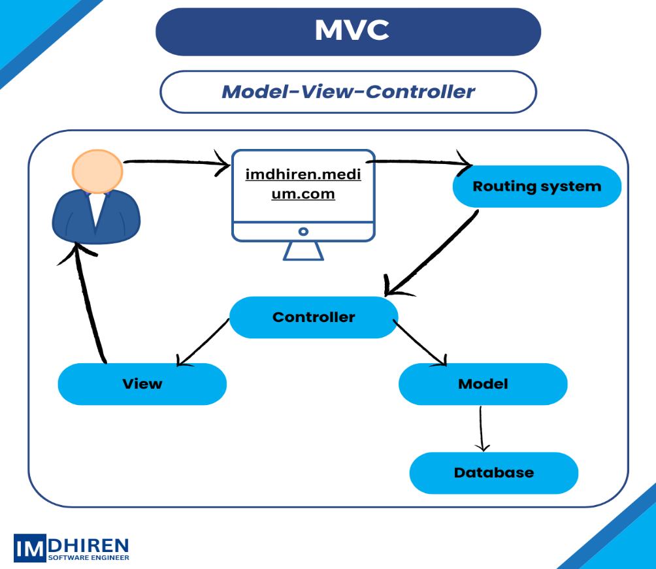

Hình . Mẫu Model – View – Controller

Models: Các đối tượng Models là một phần của ứng dụng, các đối tượng này thiết lập logic của phần dữ liệu của ứng dụng. Thông thường, các đối tượng model lấy và lưu trạng thái của model trong CSDL.

Views: Views là các thành phần dùng để hiển thị giao diện người dùng (UI). Thông thường, view được tạo dựa vào thông tin dữ liệu model.

Controllers: Controller là các thành phần dùng để quản lý tương tác người dùng, làm việc với model và chọn view để hiển thị giao diện người dùng. Trong một ứng dụng MVC, view chỉ được dùng để hiển thị thông tin, controller chịu trách nhiệm quản lý và đáp trả nội dung người dùng nhập và tương tác với người dùng.

### SQL server

SQL server chính là cụm từ viết tắt của Structure Query Language được sử dụng nhiều trong các lĩnh vực bởi chức năng quản lý dữ liệu. Các ngôn ngữ cấp cao như: [Visual C](https://www.visualstudio.com/vs/cplusplus/), [Oracle](https://www.oracle.com/database/index.html), Visual Basic,… đều có trình hỗ trợ là SQL. Những ứng dụng khi chạy phải sử dụng SQL khi người dùng truy cập tới cơ sở dữ liệu thì không cần sử dụng trực tiếp SQL.

SQL Server chính là một **hệ quản trị dữ liệu** quan hệ sử dụng câu lệnh SQL để trao đổi dữ liệu giữa máy cài SQL Server và máy Client. Một Relational Database Management System – RDBMS gồm có: databases, datase engine và các chương trình ứng dụng dùng để quản lý các bộ phận trong RDBMS và những dữ liệu khác.

SQL được sử dụng trong các dịch vụ [thiết kế web đẹp](https://mona.media/thiet-ke-website-tai-hcm/) với chức năng giao tiếp với người dùng với các vai trò sau:

* SQL là một ngôn ngữ đòi hỏi có tính tương tác cao: Người dùng có thể dễ dàng trao đổi với các tiện ích thông qua các câu lệnh của SQL đến cơ sở dữ liệu và nhận kết quả từ cơ sở dữ liệu.
* SQL là một ngôn ngữ lập trình cơ sở dữ liệu: Các lập trình viên có thể xây dựng các chương trình ứng dụng giao tiếp với cơ sở dữ liệu bằng cách nhúng các câu lệnh SQL vào trong ngôn ngữ lập trình.
* SQL là một ngôn ngữ lập trình quản trị cơ sở dữ liệu: Người quản trị cơ sở dữ liệu có thề quản lý, định nghĩa và điều khiển truy cập cơ sở dữ liệu thông qua SQL.
* SQL là một ngôn ngữ lập trình cho các hệ thống chủ khách: SQL được sử dụng như là một công cụ giao tiếp với các trình ứng dụng trong hệ thống cơ sở dữ liệu khách chủ.
* SQL là ngôn ngữ truy cập dữ liệu trên Internet: SQL được sử dụng với vai trò tương tác với dữ liệu trong hầu hết các máy chủ web và máy chủ Internet.
* SQL là ngôn ngữ cơ sở dữ liệu phân tán: Với vai trò giao tiếp với các hệ thống trên mạng, gửi và nhận các yêu cầu truy xuất dữ liệu với nhau.

Nhìn chung SQL Server là một hệ quản trị cơ sở dữ liệu quan hệ được sử dụng trong các chức năng tương tác giữa người dùng và dữ liệu. Chính vì thế, nó được sử dụng trong các dịch vụ thiết kế web rẻ và chuyên nghiệp.

### Ajax

* Ajax là chữ viết tắt của cụm từ Asynchronous Javascript and XML. Ajax là phương thức trao đổi dữ liệu với máy chủ và cập nhật một hay nhiều phần của trang web, hoàn toàn không reload lại toàn bộ trang.
* Ajax được viết bằng Javascript chạy trên client, tức là mỗi browser sẽ chạy độc lập hoàn toàn không ảnh hưởng lẫn nhau. Về mặt kỹ thuật, nó đề cập đến việc sử dụng các đối tượng XmlHttpRequest để tương tác với một máy chủ web thông qua Javascript.

Vai trò của Ajax:

* AJAX là một trong những công cụ giúp chúng ta đem lại cho người dùng trải nghiệm tốt hơn. Khi cần một thay đổi nhỏ thì sẽ không cần load lại cả trang web, làm trang web phải tải lại nhiều thứ không cần thiết.
* Ajax được sử dụng để thực hiện một callback. Được dùng để thực hiện việc truy xuất dữ liệu hoặc lưu trữ dữ liệu mà không cần phải reload lại toàn bộ trang web. Với những server nhỏ thì việc này cũng tiết kiệm được băng thông cho chúng ta hơn.
* Cần gì thì chỉ gửi dữ liệu phần đó, load lại 1 phần nhỏ để cập nhật thông tin chứ không load cả trang. Bằng cách này thì có thể giảm thiểu được tốc độ tải trang giúp người dùng có trải nghiệm tốt hơn.
* Trang web bạn tạo ra cũng sẽ đa dạng và động hơn.

# PHÂN TÍCH VÀ THIẾT KẾ

## Yêu cầu đề tài

Website bán cafe cần đáp ứng được những yêu cầu sau:

* Giao diện phải dễ sử dụng và có tính thẩm mỹ cao.
* Cho phép khách hàng đăng kí tài khoản và phải đảm bảo bảo mật thông
* tin.
* Cho phép khách hàng tìm kiếm nhanh chóng, chính xác.
* Khách hàng có thể thêm sản phẩm vào giỏ hàng và tiến hành đặt hàng.
* Khách hàng có thể thay đổi thông tin cá nhân, thông tin giao hàng khi đã

đăng nhập.

* Người quản lý có thể theo dõi các công việc sau:
  + Thêm mới, cập thông tin chi tiết cho sản phẩm, có thể xoá sản phẩm, ẩn sản phẩm khỏi người dùng nếu nó không còn được bán.
  + Có thể tạo tài khoản cho nhân viên, cấp một số quyền xác định cho nhân viên.
  + Hiển thị thông tin chi tiết sản phẩm mà khách đã đặt hàng.
  + Quản lý các đơn đặt hàng: có thể cập nhật đơn hàng.
  + Hiển thị chi tiết đơn đặt hàng của khách hàng.

## Hoạt động của hệ thống

### Hoạt động bán hàng

* Khách hàng có thể xem, tìm kiếm các sản phẩm có trong giỏ hàng.
* Người dùng có thể tạo đăng ký, đăng nhập và sửa thông tin tài khoản.
* Khách hàng có thể thêm sản phẩm vào giỏ hàng và tiến hành đặt hàng. Khi khách hàng đặt mua hàng, nhân viên xác nhận đơn hàng. Sau đó chuyển hàng cho bên vận chuyển. Khi khách hàng nhận được đơn hàng sẽ xác nhận đã nhận hàng và có thể đánh giá sản phẩm.

### Báo cáo, thống kê

Khi chủ cửa hàng yêu cầu thống kê doanh số bán hàng cuối ngày hoặc cuối tháng thì hệ thống sẽ tổng hợp các hóa đơn của ngày hoặc tháng và đưa ra kết quả tổng hợp.

### Cập nhật thông tin hệ thống

Nhân viên có thể thực hiện:

* Thêm, sửa, xóa, thông tin:
  + Các danh mục sản phẩm.
  + Các sản phẩm.
  + Các tin tức
  + Quảng cáo.
  + Thông tin liên hệ.
* Quản lý đơn hàng: cập nhật đơn hàng.

Người quản lí có thể theo dõi các hoạt động mà nhân viên thực hiện. Đồng thời còn có thể thực hiện:

* Tạo tài khoản nhân viên, chủ cửa hàng, cấp một số quyền xác định.
* Sửa, xóa thông tin các nhân viên, chủ cửa hàng.

## Các tác nhân của hệ thống

* Tác nhân khách hàng: là những người khách hàng ghé thăm, tìm kiếm và đặt hàng.
* Tác nhân nhân viên của cửa hàng : là người tham gia quản lý hệ thống với các hoạt động liên quan đến bán hàng.
* Tác nhân chủ cửa hàng: là người có thể xem các báo cáo thống kê bán hàng, báo cáo kho, quản lý nhân viên.

## Các yêu cầu chức năng

* Xem sản phẩm
* Tìm kiếm sản phẩm
* Đăng ký
* Đăng nhập
* Xem lịch sử đơn hàng
* Cập nhật thông tin tài khoản
* Đặt hàng
* Quản lý giỏ hàng
* Quản lý đơn hàng
* Quản lý danh mục sản phẩm
* Quản lý sản phẩm
* Quản lý tài khoản
* Quản lý đơn vị
* Quản lý nguyên vật liệu
* Quản lý nhà cung cấp
* Quản lý bài viết
* Quản lý quảng cáo
* Thống kê

## Biểu đồ use case

### Biểu đồ use case tổng quát

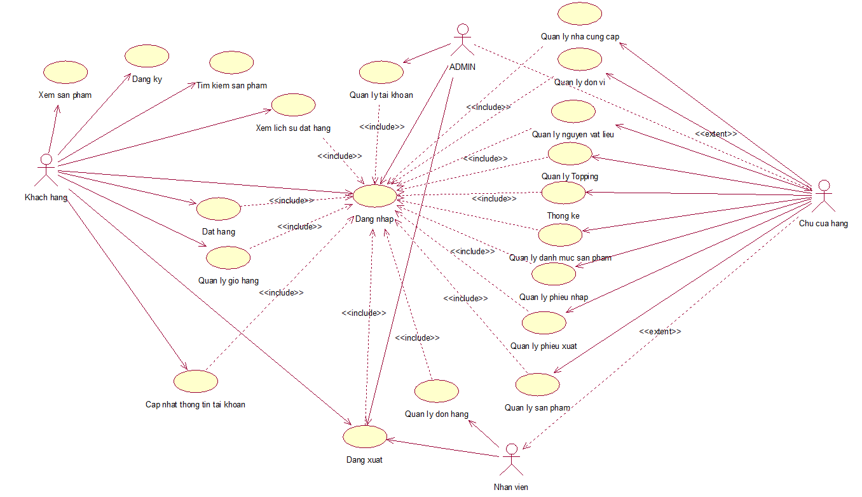

Hình . Biểu đồ use case tổng quát

### Biểu đồ phân rã use case

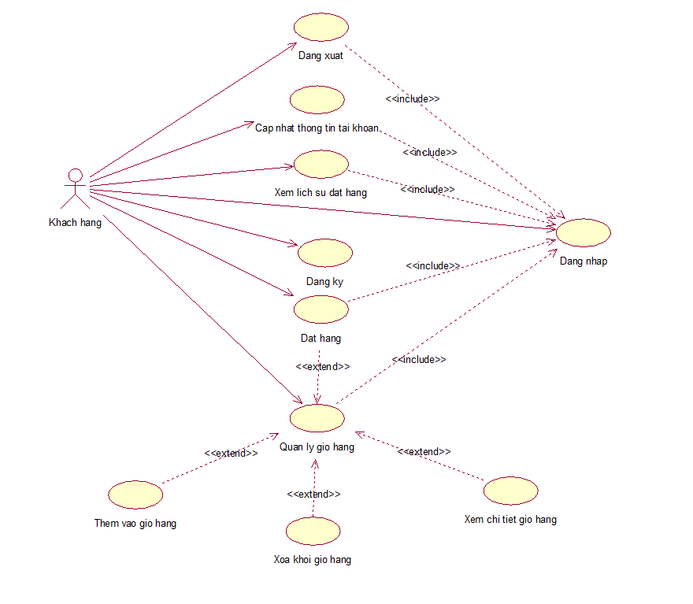

Hình . Biểu đồ use case của khách hàng

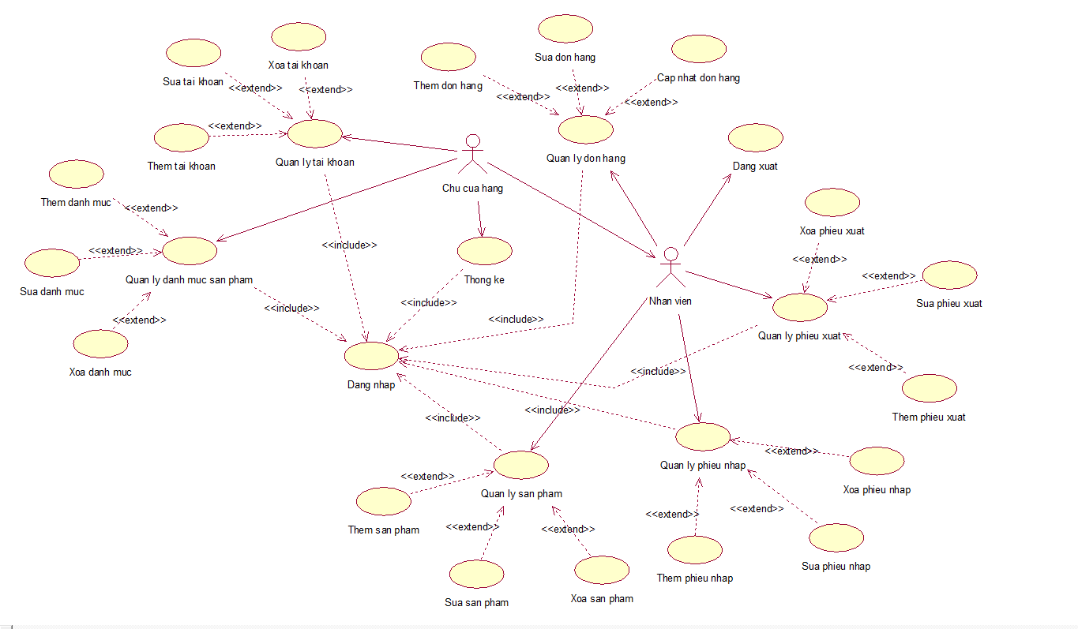

Hình . Biểu đồ use case của nhân viên và chủ của hang

**Mô tả Use Case:**

1. **Đăng ký:** Cho phép người dùng đăng ký thông tin tài khoản để đăng nhập vào hệ thống.
2. **Đăng nhập:** Cho phép người dùng đăng nhập vào hệ thống.
3. **Đăng xuất:** Cho phép người dùng đăn xuất tài khoản khỏi hệ thống.
4. **Quản lý thông tin tài khoản:** Cho phép người dùng quản lý thông tin tài khoản (xem, cập nhật thông tin các nhân).
5. **Xem sản phẩm:** Cho phép xem thông tin sản phẩm.
6. **Tìm kiếm sản phẩm:** Cho phép người dùng tìm kiếm sản phẩm.
7. **Quản lý giỏ hàng:** Cho phép người dung quản lý giỏ hàng của mình (thêm, sửa, xóa thông tin sản phẩm trong giỏ hàng).
8. **Đặt hàng:** Cho phép người dùng đặt hàng.
9. **Xem lịch sử đặt hàng:** Cho phép người dùng theo dõi các đơn hàng đã đặt (trạng thái đơn hàng, lịch sử các đơn).
10. **Quản lý sản phẩm:** Cho phép quản lý sản phẩm (thêm, sửa, xóa sản phẩm, thay đổi trạng thái của sản phẩm)
11. **Quản lý nguyên vật liệu:** Cho phép quản lý thông tin nguyên vật liệu (xem, thêm, sửa, xóa nguyên vật liệu).
12. **Quản lý đơn hàng:** Cho phép nhân viên, chủ cửa hàng quản lý đơn hàng (Thay dổi trạng thái đơn hàng, lịch sử đơn hàng).
13. **Quản lý phiếu nhập:** Cho phép quản lý thông tin phiếu nhập hàng (xem, thêm, sửa, xóa phiếu nhập).
14. **Quản lý phiếu xuất:**  Cho phép người dùng quản lý thông tin phiếu xuất hàng (xem, thêm, sửa, xóa phiếu xuất).
15. **Quản lý tài khoản:** Cho phép người dùng quản lý tài khoản của hệ thống (xem, thêm, sửa, xóa tài khoản, thay đổi trạng thái kích hoạt tài khoản).
16. **Thống kê:** Cho phép người dùng xem thống kê dữ liệu doanh thu quán.
17. **Quản lý danh mục sản phẩm:** Cho phép người quản lý danh mục sản phẩm (xem, thêm, sửa, xóa danh mục sản phẩm).

## Mô tả chi tiết các use case

### Mô tả use case Đăng ký

|  |
| --- |
| 1.  Tên Use Case  - Đăng ký  2.  Mô tả vắn tắt  - Use case này cho phép người dùng đăng đăng ký tài khoản.  3.  Luồng các sự kiện  3.1.  Luồng cơ bản  1.    Use case bắt đầu khi người dùng click vào nút “Đăng ký” trên thanh menu. Hệ thống sẽ hiển thị trang đăng ký.  2.   Người dùng nhập Họ tên, Email, Mật khẩu, Xác nhận mật khẩu sau đó click vào nút “Đăng ký”. Hệ thống kiểm tra địa chỉ email và mật khẩu ở bảng Acccount trong cơ sở dữ liệu sau đó hiển thị giao diện trang chủ. Use case kết thúc.  3.2. Các luồng rẽ nhánh  1.  Sau khi người dùng click vào nút “Sign in”, hệ thống kiểm tra địa chỉ email trong bảng Account của cơ sở dữ liệu.  2 .  Nếu địa chỉ email đã tồn tại trong cơ sở dữ liệu, hệ thống sẽ hiển thị thông báo lỗi: "Tài khoản đã tồn tại".Use case kết thúc.  4.  Các yêu cầu đặc biệt       - Không có   5.  Tiền điều kiện   * Không có    6.  Hậu điều kiện   * Không có    7.  Điều kiện mở rộng   * Không có |

### Mô tả use case Đăng nhập

|  |
| --- |
| 1.  Tên Use Case  - Đăng nhập  2.  Mô tả vắn tắt  - Use case này cho phép người dùng đăng nhập vào hệ thống.  3.  Luồng các sự kiện  3.1.  Luồng cơ bản  1.    Use case bắt đầu khi người dùng click vào nút “Đăng nhập” trên thanh menu. Hệ thống sẽ hiển thị form đăng nhập.  2.   Người dùng nhập Email, Mật khẩu sau đó click vào nút “Đăng nhập”. Hệ thống kiểm tra địa chỉ email và mật khẩu ở bảng Acccount trong cơ sở dữ liệu sau đó hiển thị giao diện trang chủ. Use case kết thúc.  3.2.  Các luồng rẽ nhánh     1.  Sau khi người dùng click vào nút “Đăng nhập”, hệ thống kiểm tra địa chỉ email và mật khẩu trong bảng Account của cơ sở dữ liệu.     2 .  Nếu địa chỉ email hoặc mật khẩu không khớp với dữ liệu trong cơ sở dữ liệu, hệ thống sẽ hiển thị thông báo lỗi: "Thông tin đăng nhập không hợp lệ".Use case kết thúc.   4.  Các yêu cầu đặc biệt     - Không có   5.  Tiền điều kiện  - Đã có tài khoản trước đó   6.  Hậu điều kiện  - Không có   7.  Điều kiện mở rộng    - Không có |

### Mô tả use case Đặt hàng

|  |
| --- |
| 1. Tên use case  - Đặt hàng  2. Mô tả vắn tắt  - Use case này cho phép khách hàng đặt mua các mặt hàng trong giỏ hàng.  3. Luồng các sự kiện  3.1.         Luồng cơ bản  1) Use case này bắt đầu khi khách hàng kích chuột vào nút “Đặt hàng” trong giỏ hàng. Hệ thống lấy thông tin gồm: ProductName từ bảng Product, Price từ bảng ProductDetails, ImageUrl từ bảng ProductImage, và hiển thị lên màn hình.  2) Khách hàng kích chuột vào nút “Đặt hàng”. Hệ thống hiển thị thông báo “Bạn có muốn xác nhận đặt đơn hàng này không?”.  3) Khách hàng kích chọn “Xác nhận” trên màn hình. Hệ thống cập nhật thông tin đơn hàng vào bảng Order, OrderDetails và hiển thị thông tin đơn hàng gồm: ngày lập, trạng thái từ bảng Order lên màn hình. Use case kết thúc.  3.2.         Các luồng rẽ nhánh  1) Tại bước 1 trong luồng cơ bản, nếu người dùng chưa có sản phẩm nào trong giỏ hàng thì hệ thống sẽ thông báo “Chưa có sản phẩm nào trong giỏ hàng” , Use case kết thúc.  2) Tại bất kỳ bước nào trong luồng cơ bản, nếu không kết nối được với cơ sở dữ liệu thì hệ thống sẽ hiển thị một thông báo lỗi và use case kết thúc.  4. Các yêu cầu đặc biệt  - Để thực hiện được use case này yêu cầu khách hàng thành viên phải thực hiện đăng nhập vào hệ thống.  5. Tiền điểu kiện  - Khách hàng phải có sản phầm trong giỏ hàng.  6. Hậu điều kiện  - Thông tin đơn hàng sẽ được lưu vào cơ sở dữ liệu.  7. Điểm mở rộng   * Không có |

### Mô tả use case Quản lý đơn đặt hàng

|  |
| --- |
| 1.    Tên use case  - Quản lý đơn đặt  2.    Mô tả vắn tắt  - Use case này cho phép nhân viên thực hiện xem, sửa, từ chối đơn đặt.  3.    Luồng sự kiện  3.1. Luồng cơ bản  1) Xem danh sách đơn đặt:         Use case này bắt đầu khi nhân viên kích vào nút “Đơn hàng” trên menu quản trị. Hệ thống sẽ hiển thị giao diện quản lý hóa đơn đặt và lấy thông tin chi tiết danh sách các đơn đặt gồm có: CustomerName, PhoneNumber, Address từ bảng Order; Quantity, totalMoney từ bảng OrderDetails, thông tin về sản phẩm bao gồm Price từ bảng ProductDetails; name từ bảng Product; type từ bảng ProductType và thông tin về status, CreatedDate, CreatedBy.  2) Sửa đơn đặt hàng:  a) Nhân viên chọn đơn đặt cần sửa và kích và kích vào đơn hàng đó. Hệ thống sẽ lấy thông tin về CustomerName, PhoneNumber, Address từ bảng Order; Quantity, totalMoney từ bảng OrderDetails, thông tin về sản phẩm bao gồm name, type, price từ bảng ProductDetails và thông tin về status, CreatedDate, CreatedBy, rồi hiển thị đơn  lên màn hình.  b) Nhân viên nhập thông tin cần sửa rồi bấm “Update”. Hệ thống sẽ lấy các thông tin từ màn hình hiển thị rồi lưu vào trong cơ sở dữ liệu.  3) Từ chối đơn đặt hàng:      a) Người quản trị chọn đơn đặt cần từ chối và kích vào đơn hàng đó. Hệ thống sẽ lấy thông tin về CustomerName, PhoneNumber, Address từ bảng Account; Quantity, totalMoney từ bảng OrderDetails, thông tin về sản phẩm bao gồm name, type, price từ bảng ProductDetails và thông tin về status, CreatedDate, CreatedBy, rồi hiển thị đơn lên màn hình.       b)Người quản trị nhập lý do từ chối rồi bấm nút “Update”. Hệ thống sẽ lấy các thông tin từ màn hình hiển thị rồi lưu vào trong cơ sở dữ liệu.           Use case kết thúc.  3.2. Luồng rẽ nhánh  1)        Tại bước 2b hoặc 3b trong luồng cơ bản nếu người quản trị kích “Hủy”. Hệ thống sẽ bỏ qua thao tác và quay trở lại màn hình danh sách các đơn đặt hàng.  2)        Tại bất cứ thời điểm nào trong quá trình thực hiện Use Case nếu không kết nối được với cơ sở dữ liệu thì hệ thống sẽ hiển thị một thông báo lỗi và Use Case kết thúc.  4.    Các yêu cầu đặc biệt  - Use case này chỉ cho phép một số vai trò như nhân viên. người quản trị thực hiện.  5.    Tiền điều kiện  - Nhân viêncần đăng nhập với vai trò nhân viên trước khi có thể thực hiện use case.  6.    Hậu điều kiện  - Nếu use case kết thúc thành công thì thông tin chi tiết về các đơn đặt hàng đó sẽ được cập nhật trong cơ sở dữ liệu .  7.    Điểm mở rộng  - Không có. |

### Mô tả use case Quản lý Nguyên vật liệu

|  |
| --- |
| 1.    Tên use case  - Quản lý nguyên liệu.  2.    Mô tả vắn tắt  - Use case này cho phép người quản trị thực hiện xem, thêm, sửa, xóa nguyên liệu trong kho.  3.    Luồng sự kiện  3.1. Luồng cơ bản  1) Xem danh sách nguyên liệu:         Use case này bắt đầu khi người quản trị kích vào nút “Quản lý nguyên liệu” trên menu quản trị. Hệ thống sẽ lấy thông tin chi tiết về danh sách nguyên liệu bao gồm thông tin về nguyên liệu: name, quantity, minquantity từ bảng Material; thông tin về đơn vị: name từ bảng Unit; thông tin về nhóm nguyên liệu: name từ bảng MaterialGroup và hiển thị giao diện quản lý nguyên liệu.  2) Thêm nguyên liệu:   1. Người quản trị kích nút “Thêm nguyên liệu”. Hệ thống sẽ hiển thị một phiếu thêm thông tin cho nguyên liệu. 2. Người quản trị nhập thông tin cho nguyên liệu bao gồm: name, quantity, minquantity từ bảng Material;  name từ bảng Unit; name từ bảng MaterialGroup và kích nút “Thêm”. Hệ thống sẽ lấy thông tin và lưu vào cơ sở dữ liệu   3) Sửa nguyên liệu:   1. Người quản trị chọn nguyên liệu cần sửa và kích sửa. Hệ thống sẽ lấy thông tin bao gồm:  name, quantity, minquantity từ bảng Material;  name từ bảng Unit; name từ bảng MaterialGroup về nguyên liệu được chọn rồi hiển thị thông tin về nguyên liệu lên màn hình. 2. Người quản trị nhập thông tin cần sửa rồi bấm “Update”. Hệ thống sẽ lấy các thông tin từ màn hình hiển thị rồi lưu vào trong cơ sở dữ liệu.   4)  Xóa nguyên liệu:   1. Người quản trị kích vào nút “Xóa” ở màn hình quản lý nguyên liệu. Hệ thống sẽ hiển thị thông báo xác nhận xóa nguyên liệu. 2. Người quản trị kích nút “Yes”. Hệ thống sẽ xóa nguyên liệu mà người quản trị đã chọn và cập nhật lại danh sách phòng lên màn hình quản lý.   3.2. Luồng rẽ nhánh  1)        Tại bước 2b hoặc 3b hoặc 4b trong luồng cơ bản nếu người quản trị kích “Hủy”. Hệ thống sẽ bỏ qua thao tác và quay trở lại màn hình hiển thị danh sách các nguyên liệu.  2)        Tại bất cứ thời điểm nào trong quá trình thực hiện Use Case nếu không kết nối được với cơ sở dữ liệu thì hệ thống sẽ hiển thị một thông báo lỗi và Use Case kết thúc.  4.    Các yêu cầu đặc biệt  - Use case này chỉ cho phép một số vai trò như người quản trị, người chủ hệ thống thực hiện.  5.    Tiền điều kiện  - Người quản trị cần đăng nhập với vai trò quản trị hệ thống trước khi có thể thực hiện use case.  6.    Hậu điều kiện  - Nếu use case kết thúc thành công thì thông tin về nguyên liệu được cập nhật trong cơ sở dữ liệu .  7.    Điểm mở rộng  - Không có. |

### Mô tả use case Quản lý phiếu nhập hàng

|  |
| --- |
| 1.    Tên use case:  - Quản lý phiếu nhập hàng.  2.    Mô tả vắn tắt:  - Use case này cho phép người quản trị xem, thêm, sửa các phiếu nhập hàng.  3.    Luồng sự kiện  3.1.Luồng cơ bản  1) Xem danh sách phiếu nhập hàng:  Use case này bắt đầu khi admin kích vào nút “Phiếu nhập” trên menu quản trị. Hệ thống sẽ hiển thị giao diện quản lý đơn nhập hàng và lấy thông tin chi tiết danh sách các đơn nhập gồm có supplierCode, supplierName, receiptedDate, description từ bảng GoodsReceipt; quantity và price từ bảng GoodsReceiptDetails; name, code từ bảng Material trong cơ sở dữ liệu và hiển thị lên màn hình danh sách các phiếu nhập.  2) Thêm phiếu nhập hàng:  a.    Nhân viên kích vào nút “Thêm” ở màn hình quản lý phiếu nhập. Hệ thống sẽ hiển thị màn hình thêm phiếu nhập hàng.  b. Nhân viên nhập các thông tin phòng cần thiết gồm có upplierCode, supplierName, receiptedDate, description; quantity và price; name, code sau đó kích “Thêm”. Hệ thống sẽ thêm phiếu nhập mới vào bảng GoodsReceipt, GoodsReceiptDetails và cập nhật lại danh sách các phiếu nhập lên màn hình quản lý.  3) Sửa phiếu nhập hàng:  a.    Ở màn hình quản lý phiếu nhập, nhân viên chọn một phiếu cần sửa và kích vào nút “Sửa” của đơn đó. Hệ thống sẽ hiển thị thông tin phiếu được chọn lên màn hình gồm có supplierCode, supplierName, importedDate, description từ bảng GoodsReceipt; quantity và price từ bảng GoodsReceiptDetails; name, code từ bảng Material trong cơ sở dữ liệu.  b. Nhân viên sẽ nhập thông tin phiếu nhập mới sau đó kích “Update”. Hệ thống sẽ cập nhập thông tin đơn được chọn vào bảng GoodsReceipt, bảng GoodsReceiptDetails và cập nhật lại danh sách các đơn nhập lên màn hình quản lý.  Use case kết thúc.  3.2.Luồng rẽ nhánh  1)        Tại bước 2b hoặc 3b hoặc 4b trong luồng cơ bản nếu người quản trị kích “Close”. Hệ thống sẽ bỏ qua thao tác và quay trở lại màn hình hiển thị danh sách phiếu nhập.  2)        Tại thời điểm nào trong quá trình thực hiện Use Case nếu không kết nối được với cơ sở dữ liệu thì hệ thống sẽ hiển thị một thông báo lỗi và Use Case kết thúc.  4.    Các yêu cầu đặc biệt:  - Use case này chỉ cho phép một số vai trò như người quản trị, người chủ hệ thống, nhân viên thực hiện.  5.    Tiền điều kiện:  - Người quản trị cần đăng nhập với vai trò quản trị hệ thống, nhân viên trước khi có thể thực hiện use case.  6.    Hậu điều kiện:  - Nếu use case kết thúc thành công thì thông tin đơn nhập sẽ được cập nhập trong cơ sở dữ liệu.  7.    Điểm mở rộng: Không có. |

### Mô tả use case Quản lý sản phẩm

|  |
| --- |
| 1.    Tên use case  - Quản lý sản phẩm  2.    Mô tả vắn tắt  - Use case này cho phép người quản trị thực hiện xem, thêm, sửa, xóa sản phẩm.  3.    Luồng sự kiện  3.1. Luồng cơ bản  1) Xem danh sách sản phẩm:  a) Use case này bắt đầu khi người quản trị kích vào nút “Quản lý sản phẩm” trên menu quản trị. Hệ thống sẽ hiển thị giao diện quản lý sản phẩm và lấy thông tin chi tiết danh sách các sản phẩm gồm có code, name, isActive, description từ bảng Product; imageUrl từ bảng ProductImage; name từ bảng ProductType; name từ bảng ProductSize; price từ bảng ProductDetails; name từ bảng Unit; trong cơ sở dữ liệu và hiển thị lên màn hình thông tin của các sản phẩm.  2) Thêm sản phẩm:  a) Người quản trị kích nút “Thêm sản phẩm”. Hệ thống sẽ hiển thị màn hình thêm sản phẩm.  b) Người quản trị nhập thông tin cần thêm: code, name, isActive, description, imageUrl, type, size, price và kích nút “Thêm”. Hệ thống sẽ thêm sản phẩm mới với các thông tin vừa nhập vào cơ sở dữ liệu và cập nhật lại danh sách các sản phẩm ở màn hình quản lý sản phẩm.  3) Sửa sản phẩm:  a) Người quản trị chọn một sản phẩm cần sửa và kích vào nút “Sửa sản phẩm” ở màn hình quản lý sản phẩm. Hệ thống sẽ lấy thông tin về sản phẩm đó bao gồm: code, name, isActive, description từ bảng Product; imageUrl từ bảng ProductImage; name từ bảng ProductType; name từ bảng ProductSize; price từ bảng ProductDetails trong cơ sở dữ liệu và hiển thị lên màn hình thông tin của sản phẩm.  b) Người quản trị nhập thông tin cho sản phẩm cần sửa rồi bấm “Sửa”. Hệ thống cập nhật thông tin tương ứng của sản phẩm  được chọn vào cơ sở dữ liệu và cập nhật lại danh sách các sản phẩm lên màn hình quản lý sản phẩm  4) Xóa sản phẩm  a) Người quản trị chọn một sản phẩm cần xóa và bấm nút “Xóa”. Hệ thống sẽ hiển thị thông báo xác nhận xóa sản phẩm này.  b) Người quản trị bấm nút “Yes”. Hệ thống sẽ xóa sản phẩm mà người quản trị đã chọn  và cập nhật lại danh sách các sản phẩm lên màn hình quản lý sản phẩm.  Use case kết thúc.  3.2. Luồng rẽ nhánh  1)        Tại bước 2b hoặc 3b hoặc 4b trong luồng cơ bản nếu người quản trị kích “Hủy”. Hệ thống sẽ bỏ qua thao tác và quay trở lại màn hình hiển thị danh sách sản phẩm.  2)        Tại bất cứ thời điểm nào trong quá trình thực hiện Use Case nếu không kết nối được với cơ sở dữ liệu thì hệ thống sẽ hiển thị một thông báo lỗi và Use Case kết thúc.  4.    Các yêu cầu đặc biệt  - Use case này chỉ cho phép một số vai trò như người quản trị, người chủ hệ thống thực hiện.  5.    Tiền điều kiện  - Người quản trị cần đăng nhập với vai trò quản trị hệ thống trước khi có thể thực hiện use case.  6.    Hậu điều kiện  - Nếu use case kết thúc thành công thì thông tin về sản phẩm sẽ được cập nhật trong cơ sở dữ liệu.  7.    Điểm mở rộng  - Không có. |

### Mô tả use case Quản lý tài khoản

|  |
| --- |
| 1.    Tên use case  - Quản lý tài khoản  2.    Mô tả vắn tắt  - Use case này cho phép người quản trị thực hiện xem, thêm, sửa, xóa tài khoản.  3.    Luồng sự kiện  3.1. Luồng cơ bản  1) Xem danh sách tài khoản:  a) Use case này bắt đầu khi người quản trị kích vào nút “Quản lý tài khoản” trên menu quản trị. Hệ thống sẽ hiển thị giao diện quản lý tài khoản và lấy thông tin chi tiết danh sách các tài khoản gồm có email, password, role, fullName, gender, phone number, address, avatarUrl từ bảng ACCOUNT trong cơ sở dữ liệu và hiển thị lên màn hình thông tin của các tài khoản.  2) Thêm tài khoản:  a) Người quản trị kích nút “Thêm”. Hệ thống sẽ hiển thị màn hình thêm tài khoản.  b) Người quản trị nhập thông tin cho tài khoản bao gồm: email, password, role, fullName, gender, phone number, address, avatarUrl từ bảng ACCOUNT và kích nút “Thêm”. Hệ thống sẽ thêm tài khoản mới với role tương ứng và cập nhật lại danh sách các tài khoản ở màn hình quản lý tài khoản  3) Sửa tài khoản:  a) Người quản trị chọn một tài khoản và kích vào nút “Sửa” ở màn hình quản lý tài khoản. Hệ thống sẽ lấy thông tin tài khoản đó bao gồm.email, password, role, fullName, gender, phone number, address, avatarUrl từ bảng ACCOUNT và hiển thị lên màn hình thông tin tài khoản.  b) Người quản trị nhập thông tin cần sửa rồi bấm “Update”. Hệ thống cập nhật thông tin tương ứng của tài khoản được chọn vào bảng Account và cập nhật lại danh sách các tài khoản lên màn hình quản lý tài khoản.  4) Xóa tài khoản  a) Người quản trị chọn một tài khoản và bấm nút “Xóa”. Hệ thống sẽ hiển thị thông báo xác nhận xóa tài khoản này.   b) Người quản trị bấm nút “Yes”. Hệ thống sẽ xóa tài khoản mà người quản trị đã chọn trong bảng Account và cập nhật lại danh sách các tài khoản lên màn hình quản lý tài khoản.  Use case kết thúc.  3.2. Luồng rẽ nhánh  1) Tại bước 2b hoặc 3b hoặc 4b trong luồng cơ bản nếu người quản trị kích “Hủy”. Hệ thống sẽ bỏ qua thao tác và quay trở lại màn hình hiển thị danh sách tài khoản.  2) Tại bất cứ thời điểm nào trong quá trình thực hiện Use Case nếu không kết nối được với cơ sở dữ liệu thì hệ thống sẽ hiển thị một thông báo lỗi và Use Case kết thúc.  4.    Các yêu cầu đặc biệt  - Use case này chỉ cho phép một số vai trò như người quản trị, người chủ hệ thống thực hiện.  5.    Tiền điều kiện  - Người quản trị cần đăng nhập với vai trò quản trị hệ thống trước khi có thể thực hiện use case.  6.    Hậu điều kiện  - Nếu use case kết thúc thành công thì thông tin về tài khoản sẽ được cập nhật trong cơ sở dữ liệu .  7.    Điểm mở rộng  - Không có. |

## Thiết kế cơ sở dữ liệu

**- Account**: Lưu thông tin về các tài khoản sử dụng trong cửa hàng. Chi tiết về các tài khoản bao gồm mã tài khoản, email, mật khẩu, quyền trong hệ thống, họ tên, giới tính, số điện thoại, địa chỉ của người sử dụng.

**- Cart**: Lưu thông tin về giỏ hàng của tài khoản. Thông tin trên giỏ hàng được quan tâm là mã giỏ hàng, mã tài khoản, số lượng sản phẩm trong giỏ hàng.

**- Order:** Lưu thông tin về đơn hàng đã đặt của khách hàng. Thông tin chi tiết bao gồm mã đơn hàng, họ tên khách hàng, số điện thoại, địa chỉ, trạng thái đơn hàng, ngày tạo đơn hàng, người tạo đơn hàng và mã tài khoản.

**- OrderDetails:** Lưu thông tin về chi tiết đơn hàng đã đặt của khách hàng. Thông tin chi tiết bao gồm mã chi tiết đơn hàng, số lượng đặt hàng, tổng tiền, mã đơn hàng và mã chi tiết sản phẩm, mã tài khoản, mã sản phẩm, mã loại, mã giỏ hàng và mã size sản phẩm.

**- Product:** Lưu thông tin về các sản phẩm của cửa hàng. Thông tin chi tiết bao gồm mã sản phẩm, tên sản phẩm, trạng thái, mô tả và mã loại sản phẩm.

**- ProductDetails:** Lưu thông tin về chi tiết của sản phẩm trong cửa hàng. Thông tin chi tiết bao gồm mã chi tiết sản phẩm, mã sản phẩm, mã size sản phẩm, mã loại, mã giỏ hàng, mã tài khoản và giá bán.

**- ProductType:** Lưu thông tin về các loại sản phẩm của cửa hàng. Thông tin chi tiết bao gồm mã loại sản phẩm, tên loại sản phẩm, nhóm loại và mô tả chi tiết.

**- ProductSize:** Lưu thông tin về các size của sản phẩm trong cửa hàng. Thông tin chi tiết bao gồm mã size sản phẩm, tên size sản phẩm và mô tả chi tiết.

**- ProductImage:** Lưu thông tin về các hình ảnh của sản phẩm trong cửa hàng. Thông tin chi tiết bao gồm mã hình ảnh sản phẩm, mã sản phẩm, đường dẫn ảnh và tên file ảnh sản phẩm.

**- GoodsReceipt:** Lưu thông tin về phiếu nhập hàng trong cửa hàng. Thông tin chi tiết bao gồm mã phiếu nhập, mã nhà cung cấp, tên nhà cung cấp, mô tả phiếu nhập, ngày nhập.

**- GoodsReceiptDetails:** Lưu thông tin chi tiết phiếu nhập hàng. Thông tin bao gồm: mã phiếu nhập, mã nguyên vật liệu, số lượng, đơn giá.

**- GoodsIssue:** Lưu thông tin phiếu xuất hàng trong cửa hàng. Thông tin bao gồm mã phiếu xuất, ngày xuất, mô tả.

**- GoodsIssueDetails:** Lưu thông tin chi tiết phiếu xuất hàng. Thông tin bao gồm mã phiếu xuất, mã nguyên vật liệu, số lượng.

**- Meterial:** Lưu thông tin nguyên vật liệu trong cửa hàng. Lưu thông tin bao gồm mã sản phẩm, tên sản phẩm, số lượng, số lượng thấp nhất, mô tả sản phẩm.

**- Unit:** Lưu thông tin đơn vị của các sản phẩm trong cửa hàng. Thông tin bao gồm mã đơn vị, tên đơn vị.

- Mỗi sản phẩm có 0, 1 hoặc nhiều chi tiết sản phẩm. Mỗi chi tiết sản phẩm phải thuộc 1 sản phẩm.

- Mỗi tài khoản có 1 giỏ hàng. Mỗi giỏ hàng chỉ có trong 1 tài khoản.

- Mỗi giỏ hàng có thể có 0, 1 hoặc nhiều sản phẩm. Mỗi sản phẩm có thể có trong 0,1 hoặc nhiều giỏ hàng.

- Mỗi tài khoản có thể đặt 0, 1 hoặc nhiều đơn hàng. Mỗi đơn hàng phải được đặt bởi 1 tài khoản.

- Mỗi loại sản phẩm có thể có 0, 1 hoặc nhiều sản phẩm. Mỗi sản phẩm phải thuộc 1 loại sản phẩm.

- Mỗi size sản phẩm có thể thuộc 0, 1 hoặc nhiều sản phẩm. Mỗi sản phẩm có thể có 0,1 hoặc nhiều size sản phẩm.

- Mỗi sản phẩm có thể có 0, 1 hoặc nhiều hình ảnh. Mỗi hình ảnh phải thuộc 1 sản phẩm.

### Biểu đồ thực thể liên kết

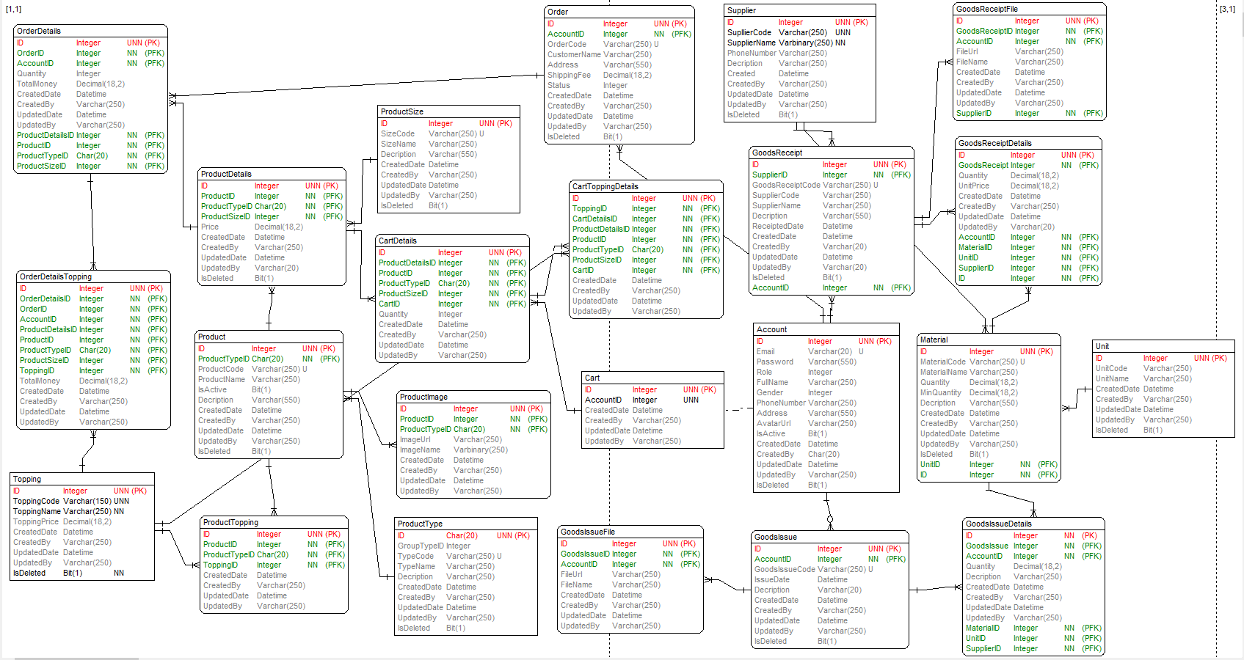

Hình . Biểu đồ thực thể liên kết

### Quan hệ các bảng

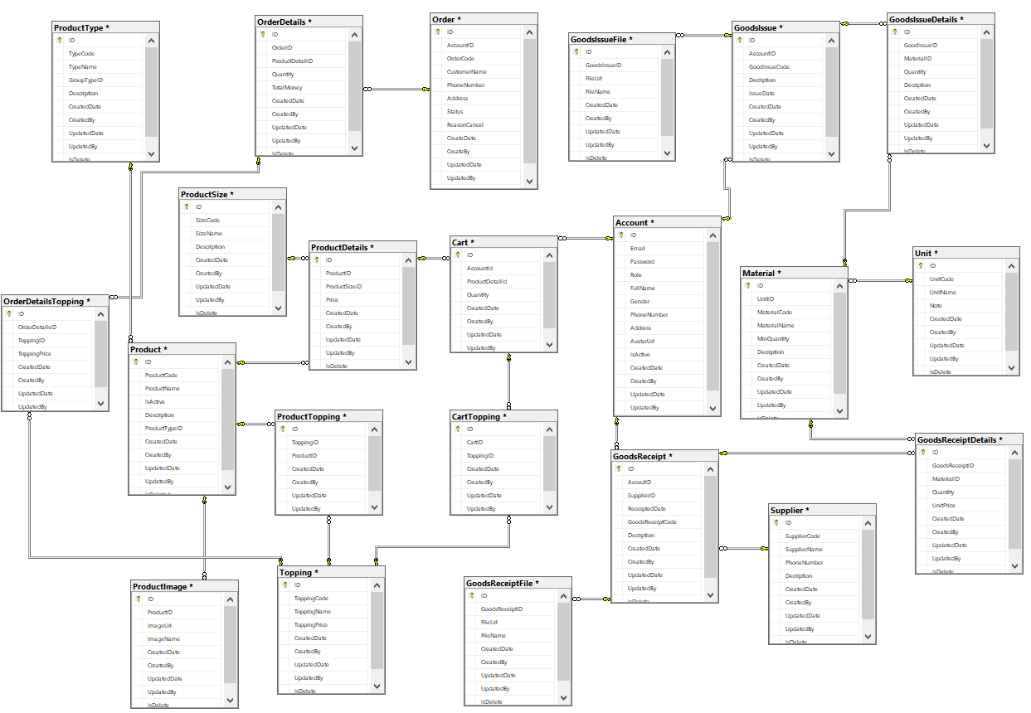

Hình . Quan hệ giữa các bảng

## Phân tích các use case

### Phân tích Use case Đăng nhập

1. **Biểu đồ trình tự**



Hình . Biểu đồ trình tự UC Đăng nhập

1. **Biểu đồ lớp VOPC (Phân luồng cơ bản)**



Hình . Biểu đồ lớp UC Đăng nhập

### Phân tích Use case Đăng ký

1. **Biểu đồ trình tự**



Hình . Biểu đồ trình tự UC Đăng ký

1. **Biểu đồ lớp VOPC (Phân luồng cơ bản)**



Hình . Biểu đồ lớp UC Đăng ký

### Phân tích Use case Xem thông tin đơn hàng

1. **Biểu đồ trình tự**



Hình . Biểu đồ trình tự UC Xem thông tin đơn hàng

1. **Biểu đồ lớp VOPC (Phân luồng cơ bản)**



Hình . Biểu đồ lớp UC Xem thông tin đơn hàng

### Phân tích Use case Quản lý đơn đặt hàng

1. **Biểu đồ trình tự**



Hình . Biểu đồ trình tự UC Quản lý đơn đặt

1. **Biểu đồ lớp VOPC (Phân luồng cơ bản)**



Hình . Biểu đồ lớp UC Quản lý đơn đặt

### Phân tích Use case Quản lý Nguyên vật liệu

1. **Biểu đồ trình tự**

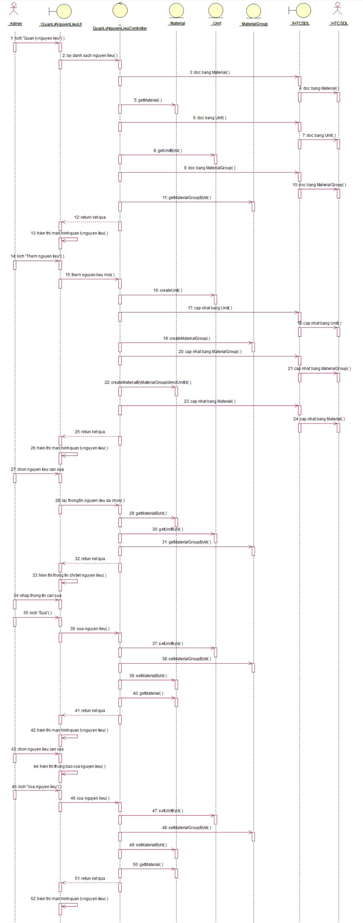

Hình . Biểu đồ trình tự UC Quản lý nguyên liệu

1. **Biểu đồ lớp VOPC (Phân luồng cơ bản)**

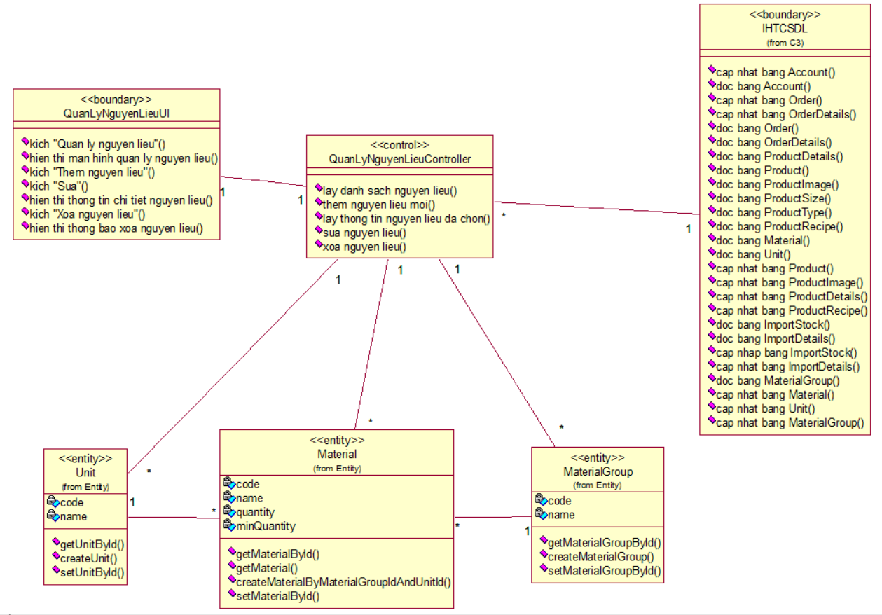

Hình . Biểu đồ lớp UC Quản lý nguyên liệu

### Phân tích Use case Quản lý sản phẩm

1. **Biểu đồ trình tự**

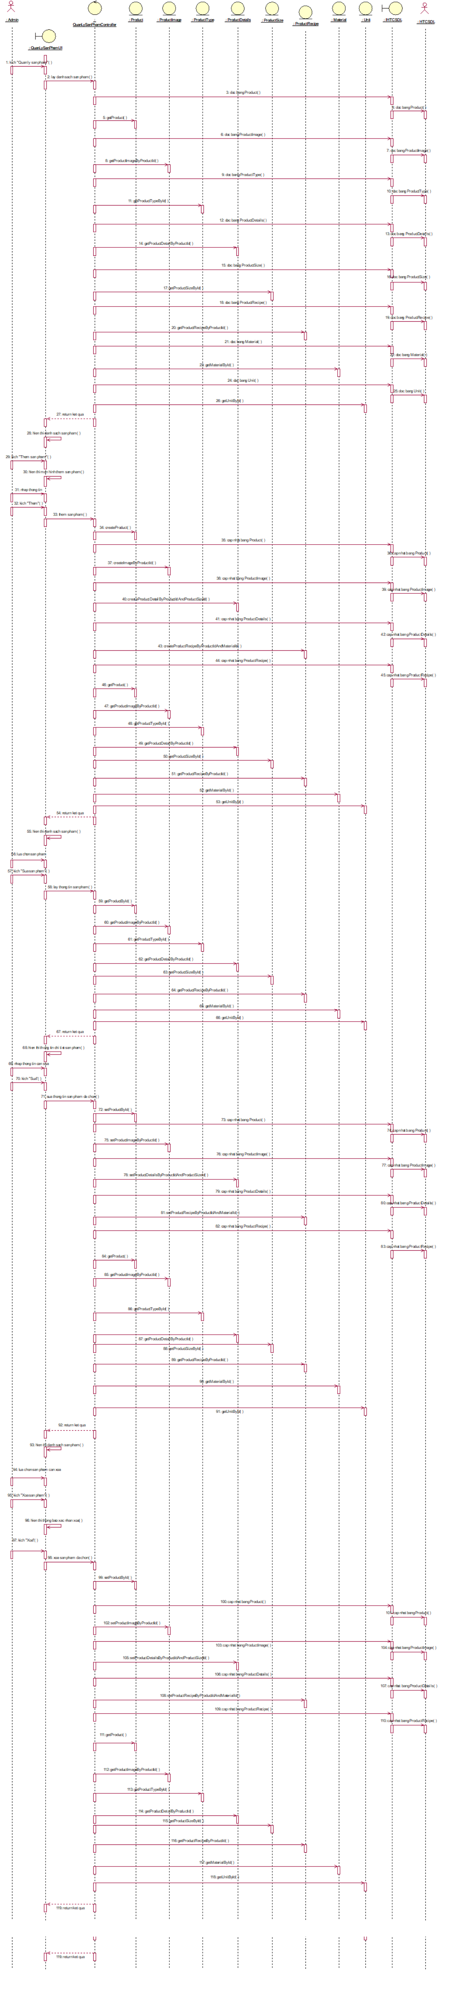

Hình . Biểu đồ trình tự UC Quản lý sản phẩm

1. **Biểu đồ lớp VOPC (Phân luồng cơ bản)**

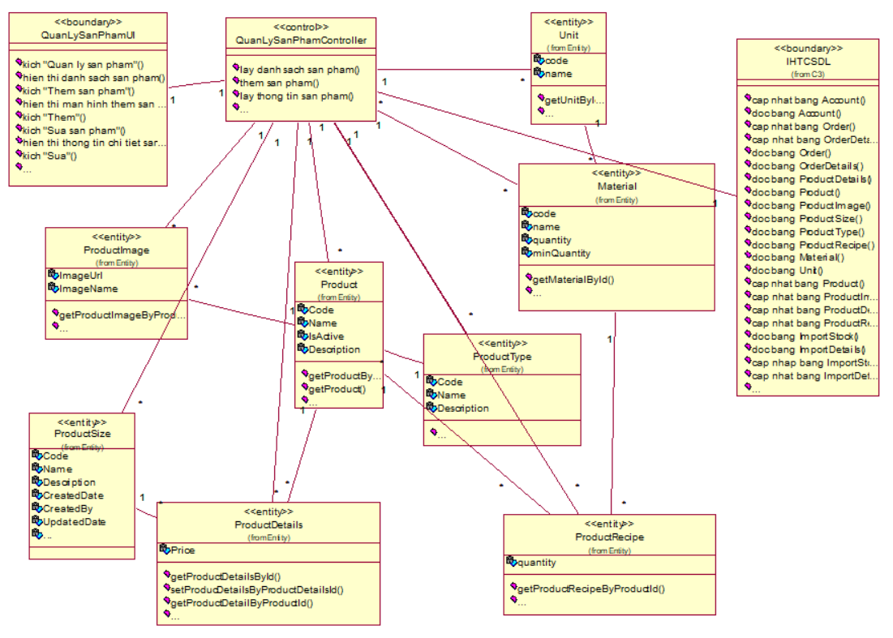

Hình . Biểu đồ lớp UC Quản lý sản phẩm

### Phân tích Use case Quản lý tài khoản

1. **Biểu đồ trình tự**

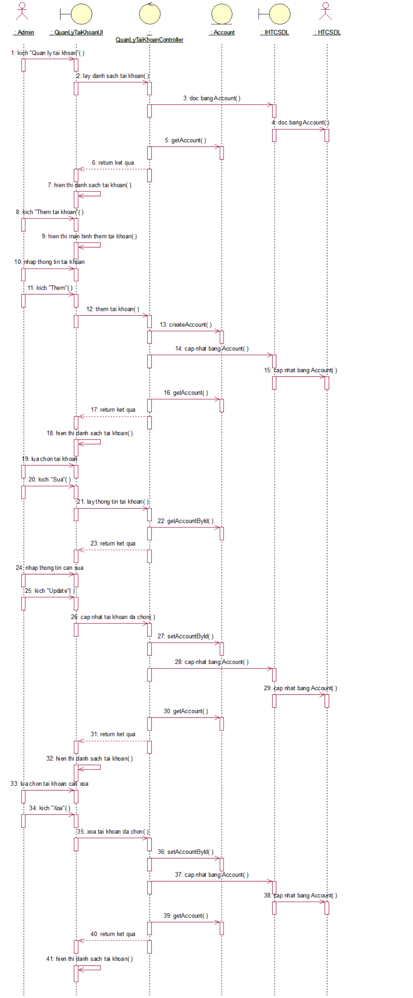

Hình . Biểu đồ trình tự UC Quản lý tài khoản

1. **Biểu đồ lớp VOPC (Phân luồng cơ bản)**

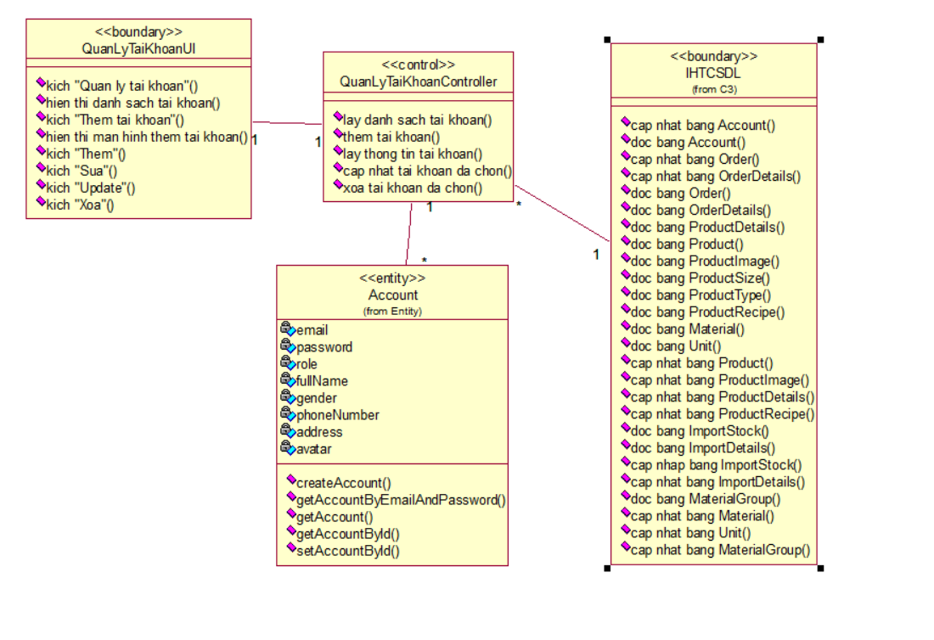

Hình . Biểu đồ lớp UC Quản lý tài khoản

# CÀI ĐẶT VÀ KIỂM THỬ

## Cài đặt chương trình

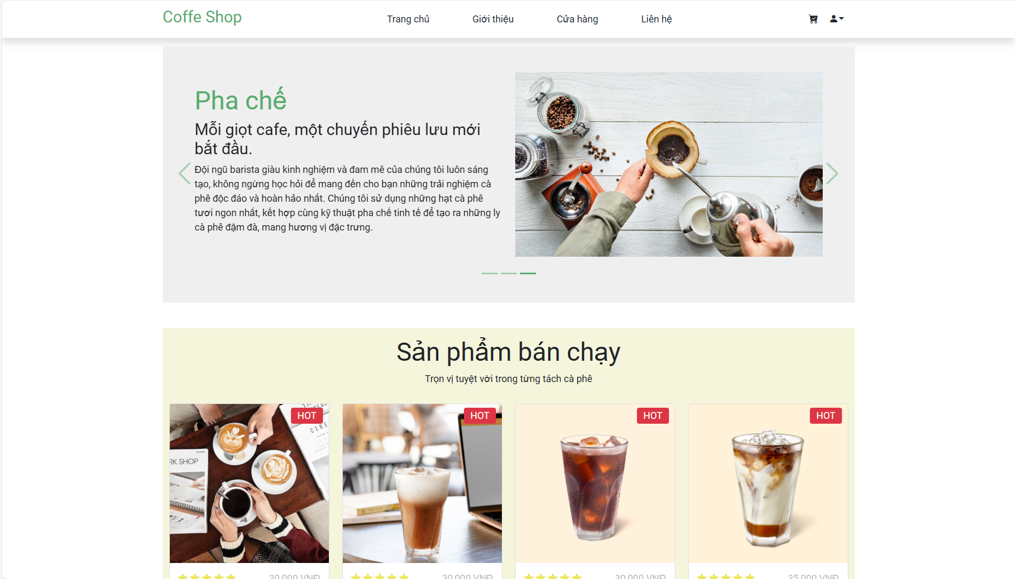

Hình . Giao diện trang chủ 1

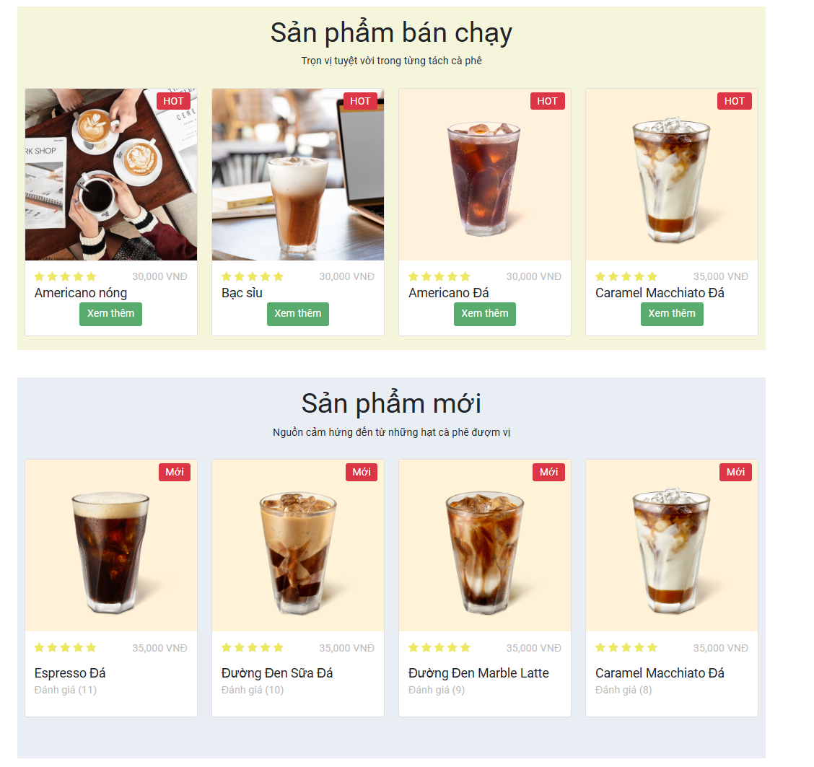

Hình . Giao diện trang chủ 2

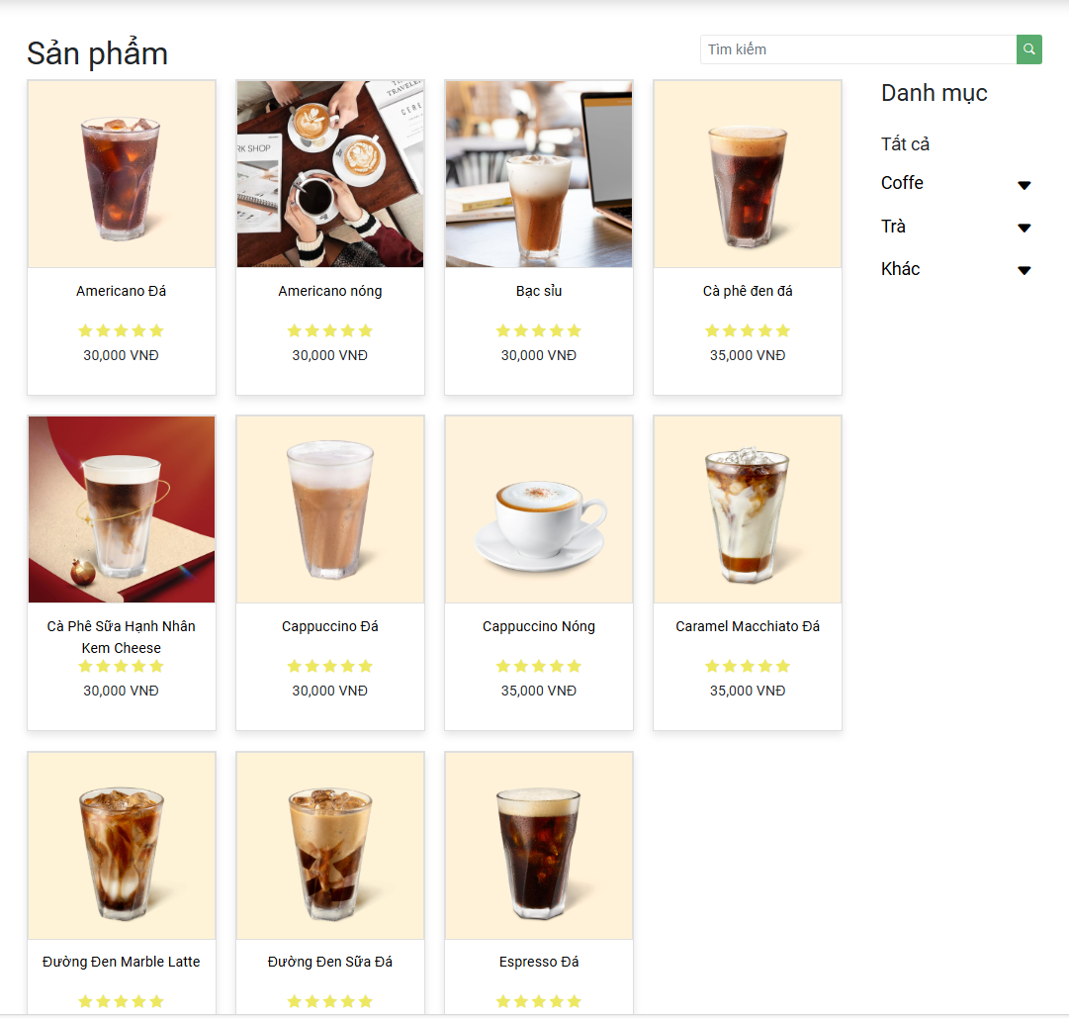

Hình . Giao diện danh sách sản phẩm

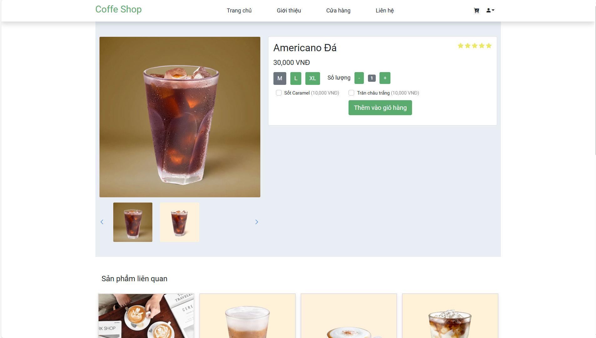

Hình . Giao diện chi tiết sản phẩm

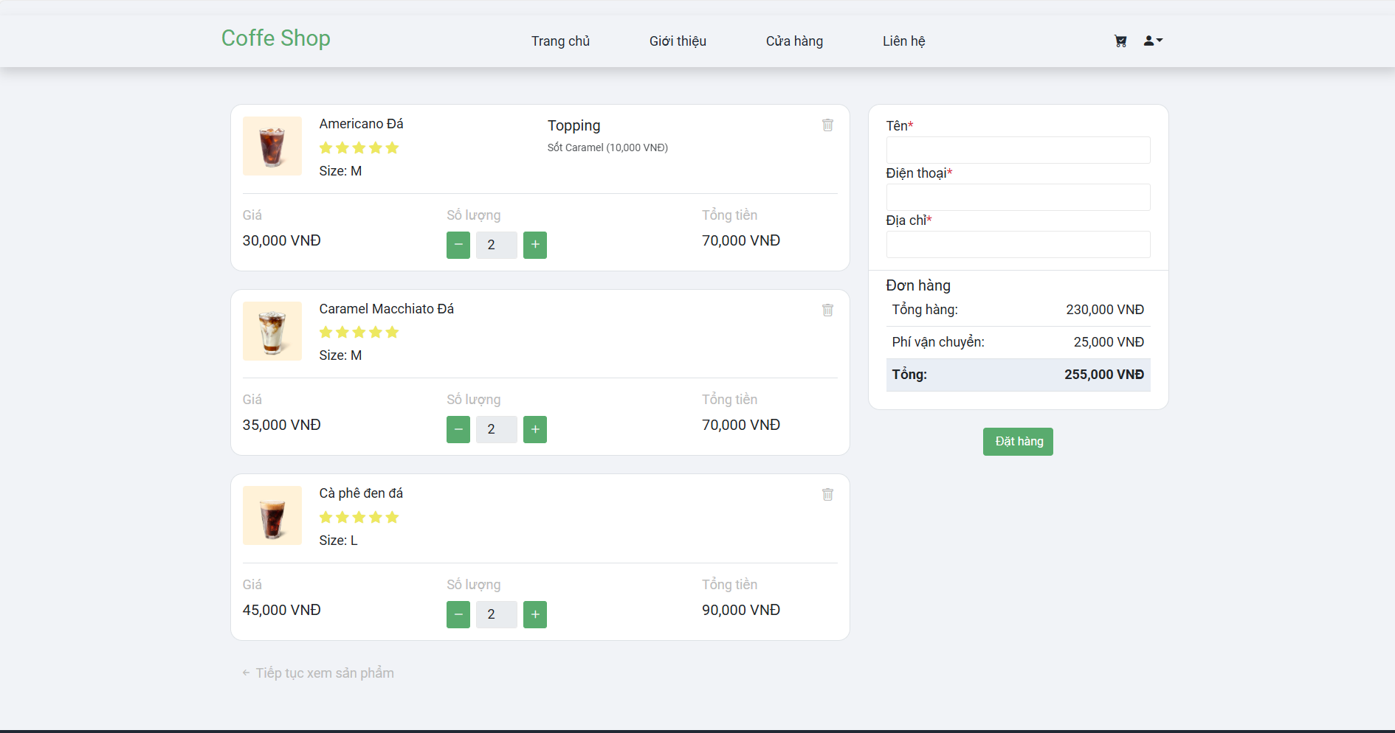

Hình . Giao diện giỏ hàng

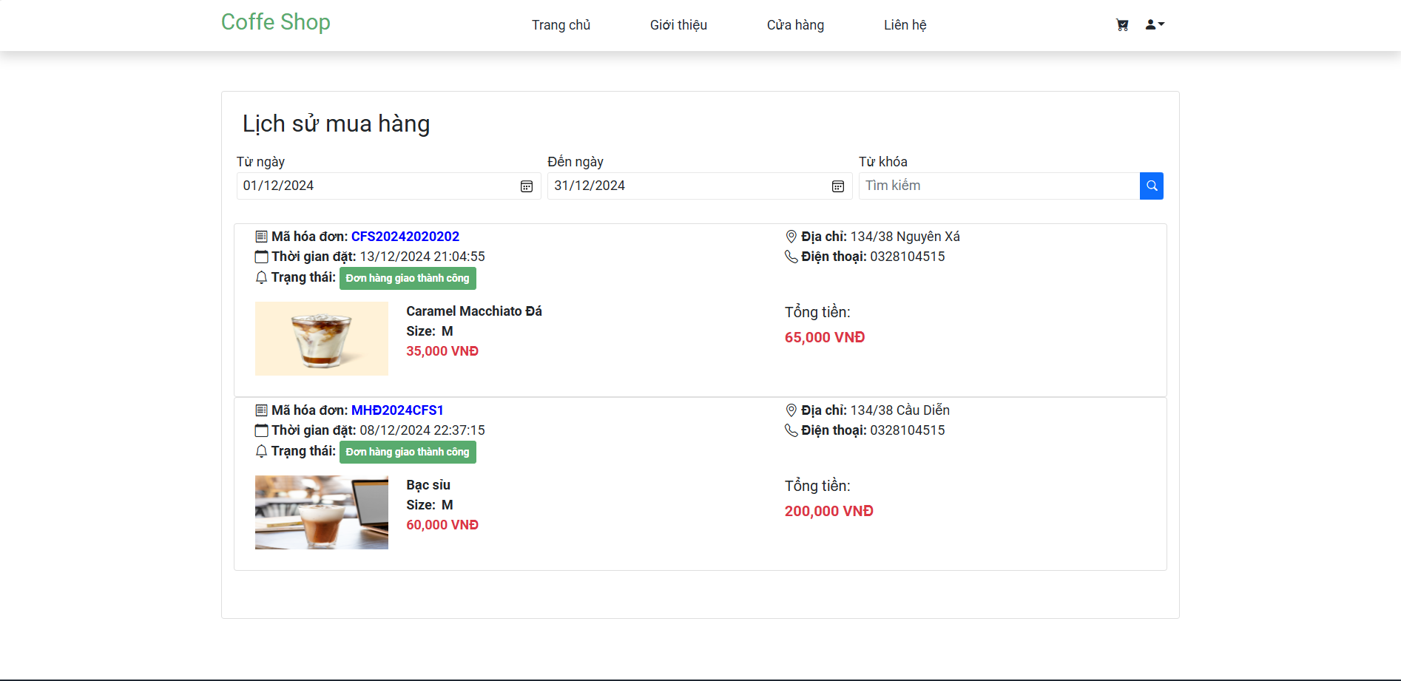

Hình . Giao diện lịch sử đơn đặt hàng

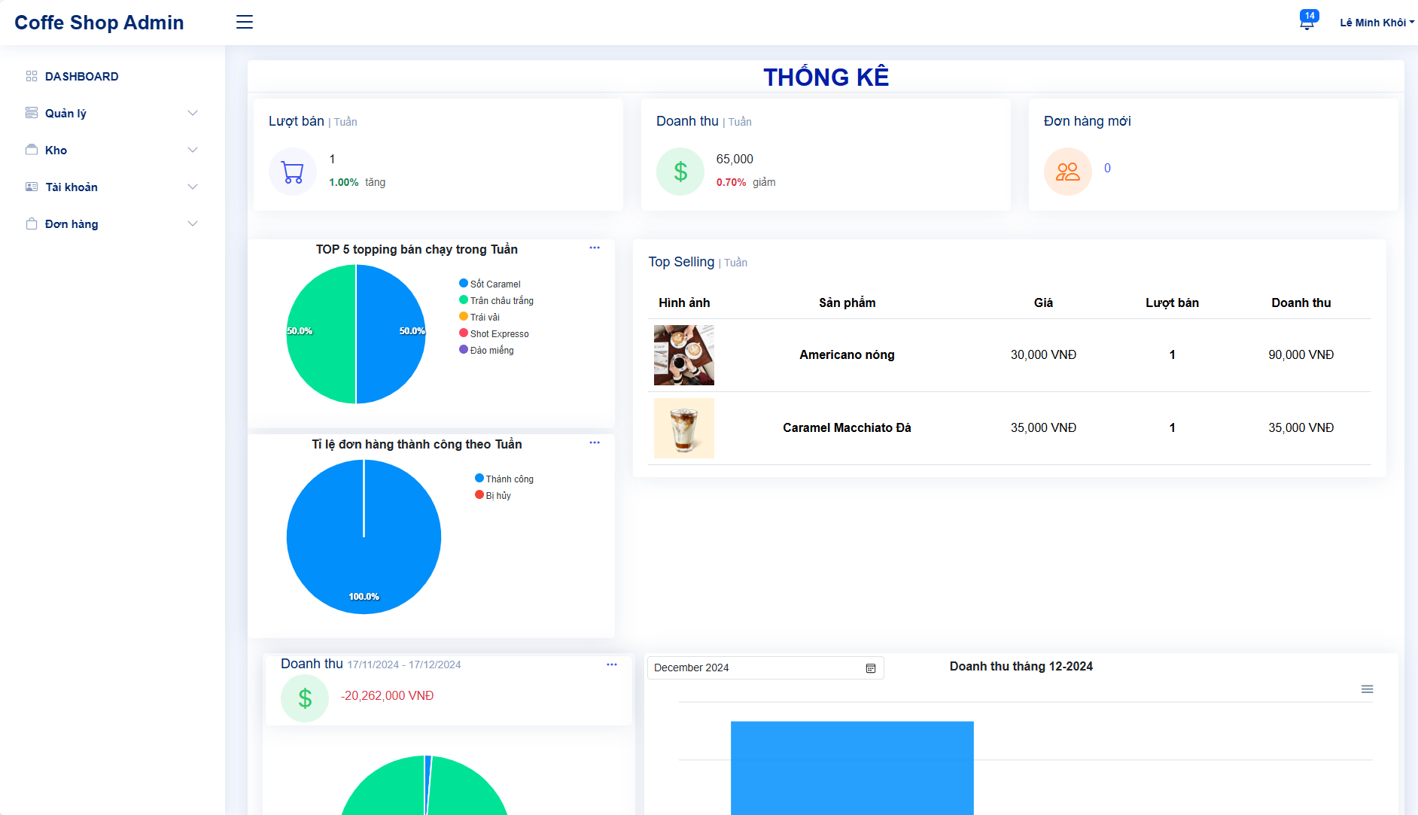

Hình . Giao diện thống kê

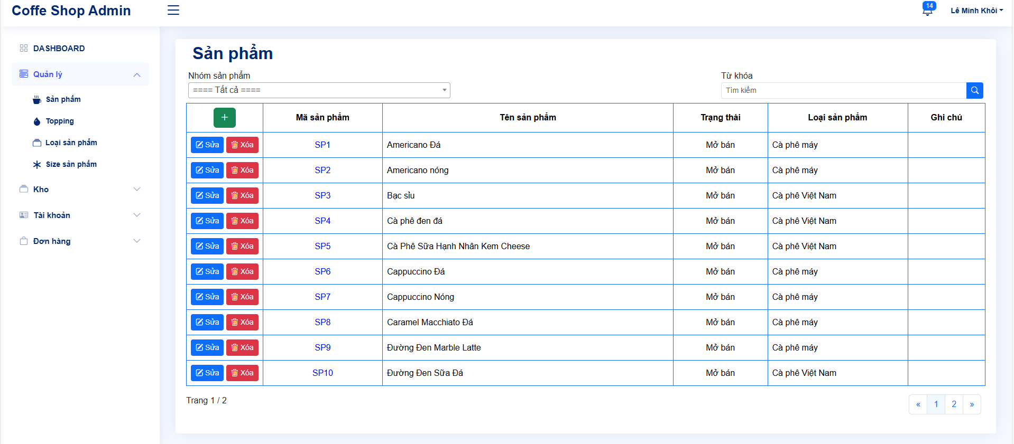

Hình . Giao diện quản lý sản phẩm

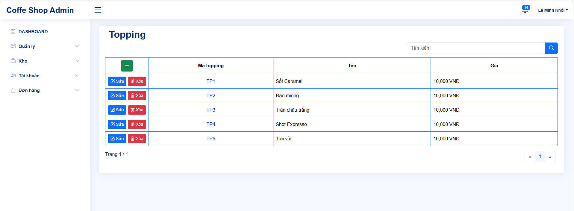

Hình . Giao diện quản lý Topping

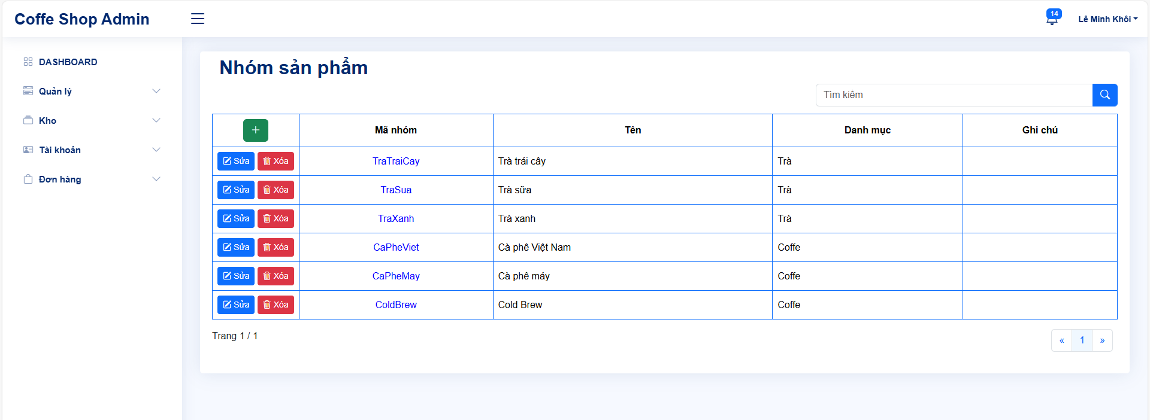

Hình . Giao diện quản lý nhóm sản phẩm

## Kiểm thử

### Kế hoạch kiểm thử

Những chức năng được kiểm thử:

* Đăng nhập: Người dùng đăng nhập vào hệ thống
* Đăng ký: Người dùng đăng ký tài khoản
* Tìm kiếm: Người dùng tìm kiếm theo tên sản phẩm
* Giỏ hàng: Người dùng quản lý giỏ hàng
* Quản lý danh mục: Quản trị viên có thể thêm sửa xóa danh mục
* Quản lý sản phẩm: Quản trị viên có thể thêm sửa xóa sản phẩm
* Quản trị tài khoản: Quản trị viên có thể ngừng hoặc kích hoạt tài khoản

### Kiểm thử chức năng

|  |  |  |  |  |
| --- | --- | --- | --- | --- |
| STT | Trường hợp | Đầu vào | Đầu ra | Kết quả |
| 1 | Kiểm thử chức năng đăng nhập | Nhập tài khoản và mật khẩu hợp lệ. | Đăng nhập thành công điều hướng về trang chủ. | Đạt |
| Nhập tài khoản và mật khẩu không hợp lệ. | Đăng nhập không thành công và có thông báo ra màn hình. | Đạt |
| 2 | Kiểm thử chức năng đăng ký | Nhập thông tin đăng ký tài khoản hợp lệ. | Đăng ký thành công hiển thị thông báo và điều hướng về trang đăng nhập. | Đạt |
| Nhập thông tin đăng ký đã tồn tại. | Đăng ký không thành công và hiển thị thông báo. | Đạt |
| 3 | Kiểm thử chức năng tìm kiếm | Nhập từ khóa sản phẩm cần tìm có tồn tại. | Hiển thị tất cả sản phẩm có tên trùng với từ khóa vừa nhập | Đạt |
| Nhập từ khóa sản phẩm cần tìm không tồn tại. | Không hiển thị sản phẩm nào | Đạt |
| 4 | Kiểm thử tính năng giỏ hàng | Chưa thêm sản phẩm nào vào giỏ hàng. | Hiển thị màn hình chưa có sản phẩm trong giỏ hàng. | Đạt |
| 5 | Kiểm thử chức năng quản thêm, sửa danh mục sản phẩm | Nhập thông tin hợp lệ. | Hiển thị màn hình thông báo thành công. | Đạt |
| Nhập thông tin không hợp lệ. | Hiển thị màn hình thêm, sửa thất bại. | Đạt |
| 7 | Kiểm thử chức năng xóa sản phẩm | Đồng ý xóa danh mục sản phẩm. | Hiển thị thông báo xóa thành công. | Đạt |
| Không đồng ý xóa danh mục sản phẩm. | Quay lại màn hình danh sách danh mục sản phẩm. | Đạt |
| 8 | Kiểm thử chức năng thêm, sửa sản phẩm | Nhập thông tin thêm, sửa sản phẩm hợp lệ. | Hiển thị thông báo thêm, sửa thành công và quay lại màn hình danh sách sản phẩm. | Đạt |
| Nhập thông tin thêm, xóa sản phẩm không hơp lệ. | Hiển thị thông báo thất bại và quay lại màn hình danh sách sản phẩm. | Đạt |
| 9 | Kiểm thử chức năng xóa sản phẩm | Đồng ý xóa sản phẩm. | Hiển thị thông báo thành công. | Đạt |
| Không đồng ý xóa sản phẩm. | Quay lại màn hình danh sách sản phẩm. | Đạt |
| 10 | Kiểm thử chức năng kích hoạt tài khoản | Đồng ý kích hoạt tài khoản. | Hiển thị thông báo thành công. | Đạt |
| Không đồng ý kích hoạt tài khoản. | Quay lại màn hình danh sách khách hàng. | Đạt |
| 11 | Kiểm thử chức năng hủy tài khoản | Đồng ý hủy tài khoản. | Hiển thị thông báo thành công. | Đạt |
| Không đồng ý hủy tài khoản. | Quay lại màn hình danh sách khách hàng. | Đạt |
| 12 | Kiểm thử chức năng gán vai trò | Chọn vai trò và ấn lưu. | Hiển thị thông báo thành công và quay lại màn hình danh sách khách hàng | Đạt |
|  |  |  |  |  |

### Kết quả kiểm thử

* Tỉ lệ test case đạt: 100%
* Tỉ lệ test case thất bại: 0%
* Hệ thống chạy ổn định trên các trình duyệt web khác nhau như Firefox, Google Chrome, Microsoft Edge, Cốc cốc

# Kết luận

Trong thời gian làm đề tài này đã giúp em tìm hiểu và nắm bắt được nhiều kiến thức bổ ích, đồng thời rút ra nhiều kinh nghiệm thực tế. Do hạn chế về thời gian cũng như trình độ nên chương trình không tránh khỏi nhiều sai sót. Em xin chân thành cảm ơn và mong nhận được sự đóng góp ý kiến từ các thầy cô và các bạn để đề tài được hoàn thiện hơn.

Đề tài ***“Xây dựng website bán thực phẩm sạch HFresh sử dụng ASP.NET”*** của em đã hoàn thiện và đạt được các kết quả sau:

## Những vấn đề đã được giải quyết

* Giải quyết được vấn đề lưu trữ thông tin hóa đơn, sản phẩm, cũng như quản lý nguyên vật liệu cần thiết.
* Đã giải quyết được vấn đề đặt hàng, quản lý đơn đặt hàng, tiếp nhận đơn đặt hàng.
* Quản lý số lượng vật tư trong kho, thống kê được tổng số tiền nhập kho theo tháng, doanh thu từ các đơn đặt hàng.

## Hạn chế

* Do hạn chế về mặt thời gian và kiến thức nên hệ thống của em chưa hoàn thiện được các chức năng như quên mật khẩu, thanh toán online,... Hệ thống mới chỉ chạy đúng, đầy đủ nghiệp vụ và thông luồng các chức năng chính ngoài ra những trường hợp ngoại lệ vẫn chưa được kiểm tra và kiểm thử sâu. Cấu trúc chương trình vẫn chưa tối ưu. Vẫn còn 1 số vấn đề tồn đọng chưa thể giải quyết dứt điểm.
* Việc thiết kế giao diện người dùng phải đơn giản và dễ sử dụng để đảm bảo khách hàng và nhân viên có thể tương tác với hệ thống một cách thuận tiện và hiệu quả.

## Hướng phát triển

* Đầu tư vào các giải pháp bảo mật tiên tiến và quản lý rủi ro hiệu quả để bảo vệ thông tin và duy trì tính ổn định của hệ thống trước các mối đe dọa mới.
* Phát triển khả năng mở rộng của hệ thống để hỗ trợ quán cà phê CafeShop trong việc mở rộng và quản lý nhiều chi nhánh một cách hiệu quả và nhất quán.
* Tích hợp và kết nối với các nền tảng và dịch vụ mới như các hệ thống thanh toán mới, các ứng dụng giao hàng nổi bật, và các nền tảng marketing và quảng cáo tiên tiến.

Tài liệu tham khảo

[1] Hoàng Quang Huy, Phùng Đức Hòa, Trịnh Bá Quý, *Nhập môn công nghệ phần mềm*, NXB Đại học Công nghiệp Hà Nội.

[2] Nguyễn Thị Thanh Huyền, Ngô Thị Bích Thúy, Phạm Thị Kim Phượng, *Giáo trình phân tích thiết kế hệ thống*, NXB Giáo dục VN.

[3] *Giáo trình thiết kế web*, Trường đại học Công Nghiệp Hà Nội.

[4] Trang tài liệu Bootstrap [*https://getbootstrap.com*](https://getbootstrap.com/)